

**TRƯỜNG CAO ĐẲNG THỰC HÀNH FPT POLYTECHNIC**

** DỰ ÁN 1**

**THIẾT KẾ VÀ XÂY DỰNG PHẦN MỀM QUẢN LÝ KINH DOANH MILK TEA & FOOD**

|  |  |
| --- | --- |
| **Giáo viên hướng dẫn** | **: Nguyễn Văn Định** |
| **Lớp** | **: PT14301** |
| **Tên nhóm** | **: Nhóm 10** |
| **Sinh viên thực hiện** |  |
| 1. Nguyễn Ngô Anh Tuấn | : Trưởng nhóm |
| 1. Trịnh Như Trịnh | : Thành viên |
| 1. Trần Thị Quỳnh | : Thành viên |
|  |  |

***Đà Nẵng, năm 2019***

**LỜI NÓI ĐẦU**

Dự án 1 là một môn học trong chương trình đào tạo CNTT của hệ cao đẳng FPT Polytechnic.

Mục tiêu của dự án là giúp sinh viên có cái nhìn tổng quan về việc làm dự án phần mềm theo quy định công nghiệp sát với thực tế hiện nay, nắm chắc kỹ năng làm việc nhóm và áp dụng thực tế.

Hiện nay việc áp dụng công nghệ 4.0 vào mô hình kinh doanh ngày càng phổ biến. Nhiều đơn vị tổ chức kinh doanh áp dụng các phần mềm vào việc quản lý và thống kê số liệu của từng doanh nghiệp. Bên cạnh đó, các hình thức kinh doanh về ăn uống và giải khát ngày một nhiều. Để bắt kịp xu hướng CNTT nhiều cửa hàng kinh doanh cũng đã áp dụng các phần mềm vào trong hệ thống quán lý bản hàng của mình.

Giới trẻ bây giờ không chỉ lựa chọn 1 quán cà phê đơn thuần để ngồi tán gẫu với bạn bè mà muốn lựa chọn 1 không gian mở kết hợp đồ uống và đồ ăn. Hiểu được tâm lý khách hàng, Milk Tea & Food xây dựng một chuỗi cửa hàng phục vụ nhu cầu thiết yếu của khách hàng đó là trà sữa và đồ ăn vặt. Milk Tea & Food với cấu trúc là một không gian mở phù hợp với nhiều đối tượng khách nhau tạo nên một địa điểm tụ tập ăn uống, trà sữa tán gẫu với bạn bè và người thân.

Dựa trên những khó khăn mà cửa hàng đang gặp phải, nhóm đã quyết định thiết kế và xây dựng phần mềm quản lý kinh doanh “Milk Tea & Food”để giúp cửa hàng xây dựng một mô hình quản lý chuyên nghiệp và giảm thiểu thời gian tính toán.

MỤC LỤC

1 PHÂN TÍCH 4

1.1 HIỆN TRẠNG 4

1.2 YÊU CẦU HỆ THỐNG 4

1.3 USE CASE 4

1.4 ĐẶC TẢ CHỨC NĂNG QUẢN LÝ 5

2 MÔ HÌNH TRIỂN KHAI 7

2.1 THIẾT KẾ CSDL 7

2.2 SƠ ĐỒ QUAN HỆ THỰC THỂ 8

2.3 THIẾT KẾ GIAO DIỆN 12

2.3.1 Sơ đồ tổ chức giao diện 12

2.3.2 Thiết kế giao diện cho các chức năng nghiệp vụ 12

3. THỰC HIỆN VIẾT MÃ 33

3.1 VIẾT MÃ TẠO CSDL 33

3.1.1 Tạo CSDL 33

3.1.2 SQL truy vấn và thao tác 35

3.1.3 Các thủ tục lưu tổng hợp thống kê 36

3.1.4 Lớp hỗ trợ 37

3.1.5 Model class – Các lớp mô tả dữ liệu 40

3.1.6 DAO class – Các lớp truy xuất dữ liệu 42

3.2. VIẾT MÃ CHO ỨNG DỤNG 49

3.2.1 Các lớp tiện ích 49

3.3 VIẾT MÃ CHO ỨNG DỤNG 52

4 KIỂM THỬ 73

5 ĐÓNG GÓI VÀ TRIỂN KHAI 73

5.1 HƯỚNGDẪNCHUYỂNĐỔIJARTHÀNHEXE 77

5.2 HƯỚNGDẪNCÀIĐẶTTRIỂNKHAI 77

5.3 HƯỚNGDẪNSỬDỤNGPHẦNMỀM 78

6 KẾT LUẬN VÀ HƯỚNG PHÁT TRIỂN DỰ ÁN 78

6.1 KỸ NĂNG LÀM VIỆC NHÓM 78

6.2 VIẾT BÁO CÁO DỰ ÁN 78

6.3 TRẢI NGHIỆM KỸ NĂNG LẬP TRÌNH 78

# PHÂN TÍCH

## HIỆN TRẠNG

* Cửa hàng Milk Tea & Food đang kinh doanh mặt hàng là trà sữa và đồ ăn vặt.
* Việc quản lý khách hàng, sản phẩm và doanh thu đang được thực hiện thông qua sổ sách và thực hiện hóa đơn viết tay. Hiện tại cửa hàng đang gặp khó khăn khi lượng khách ngày một đông, dữ liệu ngày càng nhiều nên việc quản lý bằng sổ sáchgặp nhiều khó khăn, dễ sai sót, thiếu hụt và không bảo mật.
* Từ những nhu cầu trên của khách hàng, nhóm đã lên ý tưởng thiết kế và xây dựng phần mềm quản lý kinh doanh Milk Tea & Food nhằm giúp cửa hàng quản lý dữ liệu dễ hơn và tiện lợi hơn.
* Đối tượng sử dụng : chủ cửa hàng kinh doanh, nhân viên.
* Đối tượng hướng đến : khách hàng.

## YÊU CẦU HỆ THỐNG

Cửa hàng Milk Tea & Food muốn xây dựng một phần mềm gồm các yêu cầu sau:

* **Quản lý các chức năng**:
* Quản lý đăng nhập
* Quản lý nhân viên
* Quản lý bán hàng
* Quản lý sản phẩm
* Quản lý khách hàng
* Quản lý thống kê
* **Yêu cầu về bảo mật**:
* Tất cả các nhân viên phải có tài khoản đăng nhập mới có thể truy cập vào phần mềm.
* Nhân viên có quyền xóa danh mục hóa đơn khi khách bỏ order và chưa thanh toán, chưa lưu hóa đơn.
* Admin được phép thực hiện tất cả các chức năng, danh mục,…
* Nhân viên chỉ được quản lý bán hàng không được phép thêm sửa xóa dữ liệu và không được xem thông tin doanh thu.
* **Yêu cầu về môi trường hệ thống**:
* Ứng dụng phải được thực với công nghệ Swing và JDBC chạy trên mọi hệ điều hành vớimôi trường JDK tối thiểu 1.8
* Hệ quản trị CSDL SQL Server 2008 trở lên.

## USE CASE

Use case là sơ đồ tổng quan về mặt chức năng và phân vai trò người sử dụng. Dựa vào yêu cầu hệ thốngcủa khách hàng, chúng ta có thể phác thảo sơ đồ use case như sau :

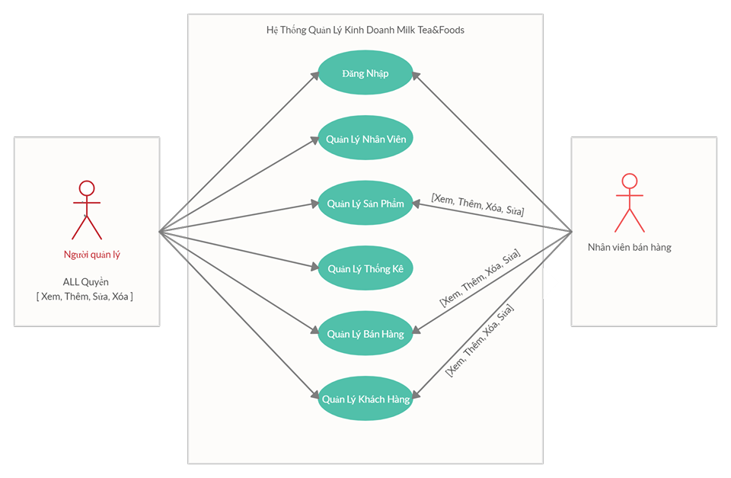

*Hình 1.1 : Sơ đồ Use Case*

## ĐẶC TẢ CHỨC NĂNG QUẢN LÝ

1. Chi tiết các chức năng

* Mỗi chức năng quản lý bao gồm các chức năng con:
* Xem: xem tất cả và chi tiết một mục
* Thêm: thêm mới vào cơ sở dữ liệu
* Xóa: xóa theo mã
* Sửa: cập nhật dữ liệu đang xem
* Tìm kiếm: tìm kiếm theo điều kiện
* Các chức năng thao tác dữ liệu (thêm, sửa, xóa) cần được kiểm lỗi hợp lý với dữliệu
* Chức năng tổng hợp thống kê số liệu
* Bảng quản lý sản phẩm có cấu trúc
* Loại sản phẩm
* Chi tiết sản phẩm
* Bảng quản lý thống kê có cấu trúc:
* Doanh thu theo ngày
* Doanh thu theo tháng
* Doanh thu theo năm
* Chức năng đăng nhập và đăng xuất:
* Đăng nhập: để sử dụng phần mềm, bắt buộc phải đăng nhập.
* Đăng xuất: đăng nhập lại với người dùng khác hoặc dừng phần mềm lại.

2. Chi tiết về yêu cầu bảo mật

* Tất cả phải đăng nhập mới sử dụng được các chức năng trong phần mềm.
* Admin được phép sử dụng tất cả các chức năng, danh mục.
* Nhân viên có quyền xóa danh mục hóa đơn khi khách bỏ order và chưa thanh toán, chưa lưu hóa đơn
* Nhân viên chỉ được quản lý bán hàng không được phép thêm sửa xóa dữ liệu và không được xem thông tin doanh thu.

3. Thông tin thực thể

* Bảng quản lý nhân viên:
* Tên tài khoản
* Mật khẩu
* Họ và tên
* Vai trò
* Ngày sinh
* Giới tính
* Số điện thoại
* Email
* Địa chỉ
* Hình ảnh
* Bảng quản lý sản phẩm
* Loại sản phẩm
* Mã loại sản phẩm
* Tên loại sản phẩm
* Số lượng
* Người tạo
* Ghi chú
* Chi tiết sản phẩm
* Mã loại sản phẩm
* Loại sản phẩm
* Tên sản phẩm
* Giá bán
* Kích cỡ
* Người tạo
* Bảng quản lý khách hàng
* Mã khách hàng
* Họ và tên
* Giới tính
* Ngày sinh
* Số điện thoại
* Email
* Ghi chú
* Bảng quản lý bán hàng
* Mã hàng
* Tên hàng
* Số lượng
* Đơn giá
* Thành tiền
* Tiền khách đưa
* Tiền trả lại
* Bảng quản lý thống kê
* Thống kê hóa đơn
* Mã đơn hàng
* Mã sản phẩm
* Mã nhân viên
* Quản lý doanh thu
* Tổng tiền
* Tìm kiếm theo ngày

# MÔ HÌNH TRIỂN KHAI

## THIẾT KẾ CSDL

Ứng dụng phần mềm được xây dựng để phục vụ cho nhiều người dùng nhưng cơ sở dữ liệu thì lưu trữtập trung. Cần một máy cài SQL Server 2008+. Máy này cần hệ điều hành window xp trở lên.

**DB**

SQL Server

EduSysEduSys

## SƠ ĐỒ QUAN HỆ THỰC THỂ

### ERD Diagram level1:

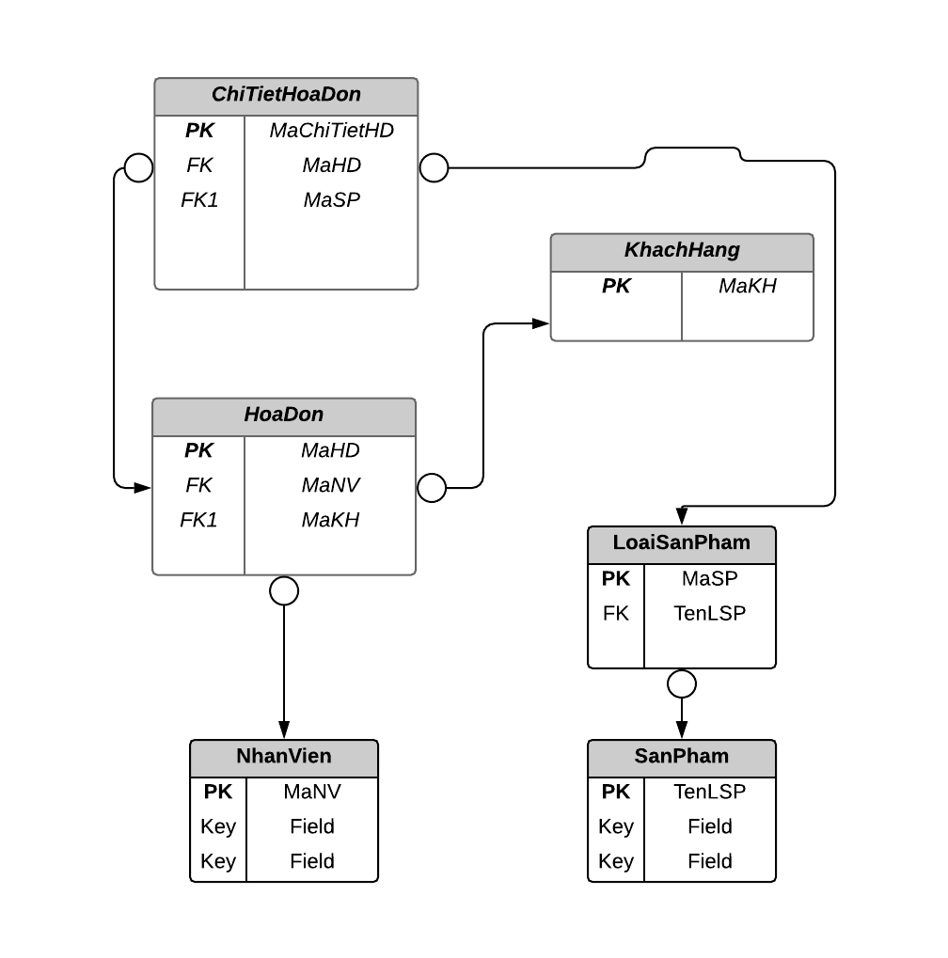

### ERD Diagram level2:

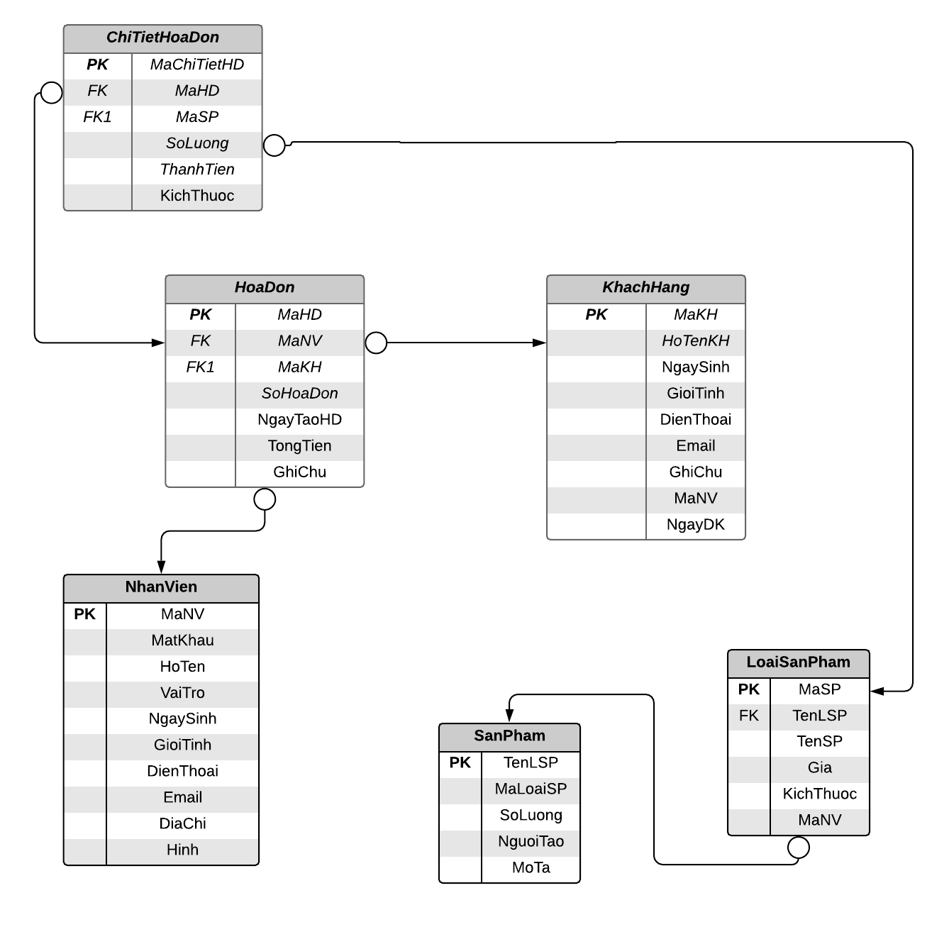

### Thiết kế và mô tả chi tiết các thực thể

Bảng loại sản phẩm(LoaiSanPham):

|  |  |  |  |  |  |
| --- | --- | --- | --- | --- | --- |
| **STT** | **Tên cột** | **Kiểu dữ liệu** | **Loại khoá** | **Các ràng buộc** | **Mô tả** |
| 1 | MaSP | nvarchar(10) | Primary Key | NOT NULL | Mã loại sản phẩm |
| 2 | LoaiSP | nchar(5) |  | NOT NULL | Tên loại sản phẩm |
| 3 | SoLuong | int |  | NOT NULL | Số lượng sản phẩm |
| 4 | GhiChu | nvarchar(50) |  | NOT NULL | Ghi chú sản phẩm |
| 5 | NguoiTao | nvarchar(50) |  | NOT NULL | Mã nhân viên |

Bảng sản phẩm(Sản phẩm):

|  |  |  |  |  |  |
| --- | --- | --- | --- | --- | --- |
| **STT** | **Tên cột** | **Kiểu dữ liệu** | **Loại khoá** | **Các ràng buộc** | **Mô tả** |
| 1 | MaSP | nvarchar(10) |  | NOT NULL | Mã sản phẩm |
| 2 | LoaiSP | nchar(5) | Primary Key, Foreign Key | NOT NULL | Tên loại sản phẩm |
| 3 | TenSP | nvarchar(50) |  | NOT NULL | Tên sản phẩm |
| 4 | Gia | float |  | NOT NULL | Giá sản phẩm |
| 5 | KichCo | nvarchar(50) |  | NOT NULL | Kích cỡ sản phẩm |
| 6 | NguoiTao | nvarchar(50) |  | NOT NULL | Mã nhân viên |

Bảng nhân viên(NhanVien):

|  |  |  |  |  |  |
| --- | --- | --- | --- | --- | --- |
| **STT** | **Tên cột** | **Kiểu dữ liệu** | **Loại khoá** | **Các ràng buộc** | **Mô tả** |
| 1 | MaNV | nvarchar(50) | Primary Key | NOT NULL | Tên đăng nhập |
| 2 | MatKhau | nvarchar(50) |  | NOT NULL | Mật khẩu |
| 3 | HoTen | nvarchar(50) |  | NOT NULL | Tên nhân viên |
| 4 | VaiTro | bit |  | NOT NULL | Vai trò |
| 5 | NgaySinh | date |  | NOT NULL | Ngày sinh |
| 6 | GioiTinh | bit |  | NOT NULL | Giới tính |
| 7 | DienThoai | nvarchar(50) |  | NOT NULL | Số điện thoại |
| 8 | Email | nvarchar(50) |  | NOT NULL | Email |
| 9 | ĐiaChi | nvarchar(MAX) |  | NOT NULL | Địa chỉ |
| 10 | Hinh | nvarchar(50) |  | NOT NULL | Hình nhân viên |

Bảng đơn hàng(BanHang):

|  |  |  |  |  |  |
| --- | --- | --- | --- | --- | --- |
| **STT** | **Tên cột** | **Kiểu dữ liệu** | **Loại khoá** | **Các ràng buộc** | **Mô tả** |
| 1 | MaHD | Varchar(20) | Primary Key | NOT NULL | Mã đơn hàng |
| 2 | NgayBan | date |  | NOT NULL | Ngày lập đơn hàng |
| 3 | ThoiGian | Time(7) |  | NOT NULL | Thời gian lập đơn hàng |
| 4 | MaNV | nvarchar(50) | foreign key | NOT NULL | Mã nhân viên |

Bảng chi tiết đơn hàng (HoaDonBanHang):

|  |  |  |  |  |  |
| --- | --- | --- | --- | --- | --- |
| **STT** | **Tên cột** | **Kiểu dữ liệu** | **Loại khoá** | **Các ràng buộc** | **Mô tả** |
| 1 | MaHD | varchar(20) | Foreign Key, Primary Key | NOT NULL | Mã đơn hàng |
| 2 | LoaiSP | nchar(5) | Foreign Key, Primary key | NOT NULL | Mã sản phẩm |
| 3 | HoTenKH | nvarchar(50) |  | NOT NULL | Tên khách hàng |
| 4 | SoLuong | Int |  | NOT NULL | Số lượng |

Bảng khách hàng (KhachHang):

|  |  |  |  |  |  |
| --- | --- | --- | --- | --- | --- |
| **STT** | **Tên cột** | **Kiểu dữ liệu** | **Loại khoá** | **Các ràng buộc** | **Mô tả** |
| 1 | MaKH | nchar(7) | Primary Key | NOT NULL | Tên đăng nhập |
| 2 | HoTenKH | nvarchar(50) |  | NOT NULL | Tên khách hàng |
| 3 | NgaySinh | date |  | NOT NULL | Ngày sinh |
| 4 | GioiTinh | bit |  | NOT NULL | Giới tính |
| 5 | DienThoai | nvarchar(50) |  | NOT NULL | Số điện thoại |
| 6 | Email | nvarchar(50) |  | NOT NULL | Email |
| 7 | GhiChu | nvarchar(MAX) |  | NOT NULL | Ghi chú |
| 8 | MaNV | nvarchar(50) | Foreign Key | NOT NULL | Mã nhân viên |
| 9 | NgayDK | date |  | NOT NULL | Ngày đăng ký |

## THIẾT KẾ GIAO DIỆN

### Sơ đồ tổ chức giao diện

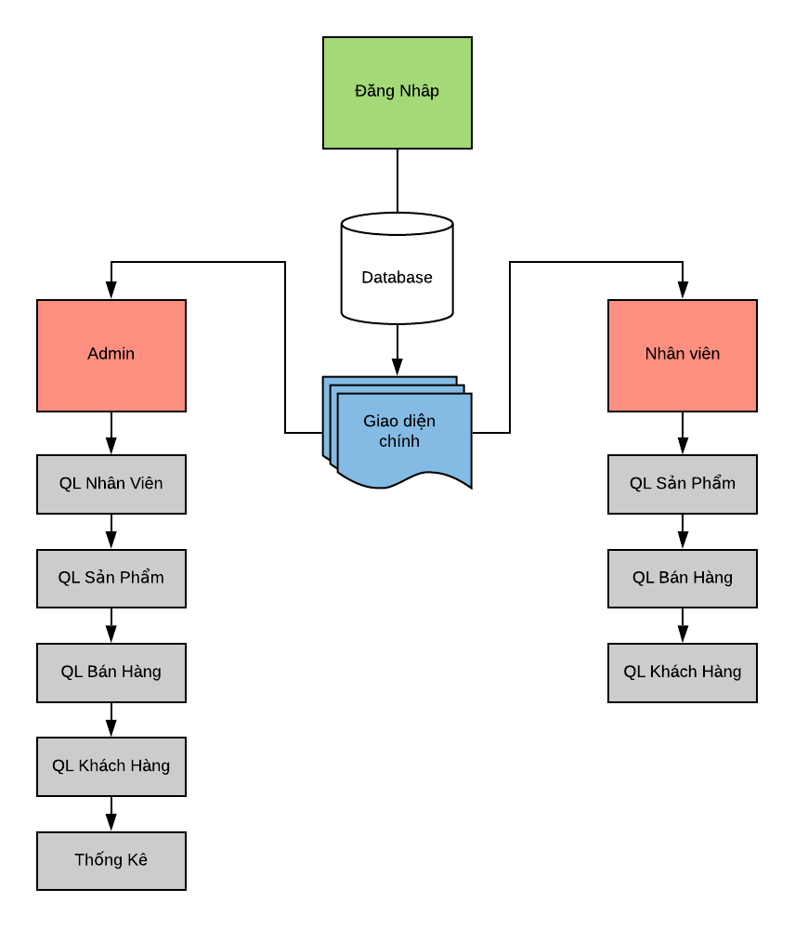

### Thiết kế giao diện cho các chức năng nghiệp vụ

Trong phần thiết kế giao diện các bạn nên sử dụng gói hình ảnh được cung cấp sẵn trên tài nguyên họctập của LMS. Nếu các bạn không muốn sử dụng gói hình ảnh này thì bạn có thể chọn gói hình ảnh phùhợp của các bạn.

Lưu ý:

* Màu sắc : #000000 (Black)
* Font chữ : Tahoma, Bold, 14
* bạn phải đặt tên đúng như hướng dẫn vì các tên này ảnh hưởng đến việc viết mã sau này.Nếu các bạn đặt tên khác thì phải chỉnh mã sau này theo tên mà các bạn đã đặt.
* Trong lập trình giao diện người ta thường qui ước tiếp đầu ngữ của tên các thành phần giao diệnnhư sau:

|  |  |  |
| --- | --- | --- |
| **Control** | **Prefix** | **Mô tả** |
| JLabel | lbl | Nhãn |
| JButton | btn | Nút |
| JTextField, JTextArea, JPassword, JTextPane | txt | Các loại ô nhập |
| JRadioButton | rdo | Hộp chọn |
| JCheckBox | chk | Hộp kiểm |
| ButtonGroup | bgr | Nhóm các button |
| JComboBox | cbo | Hộp chọn xổ xuống |
| JListBox | lst | Hộp chọn nhiều |
| JTree | tree | Cây |
| JMenu | mnu | Thực đơn |
| JMenuItem | mni | Mục menu |
| JPanel | pnl | Khung chứa |
| JTabbedPane | tab |  |
| JTable | tbl |  |
| … |  |  |

**Màn hìnhchào**

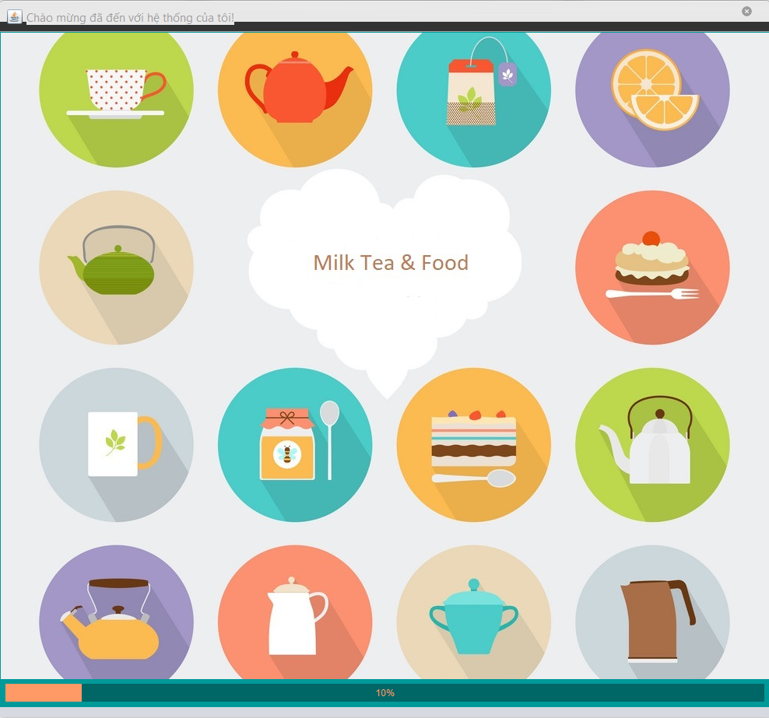

**Các thành phần giao diện**

|  |  |  |  |
| --- | --- | --- | --- |
|  | **Thành phần** | **Kiểu** | **Thuộc tính** |
| 1 | ChaoJDialog | JDialog | undecorated:true Layout:BorderLayout preferredSize: [514, 350] |
| 2 | lblLogo | JLabel | Icon:5038427.png Layout.Derection:center |
| 3 | progressBar | JProgressBar | Layout.Derection: last stringPainted:true |

**Đăng nhập**

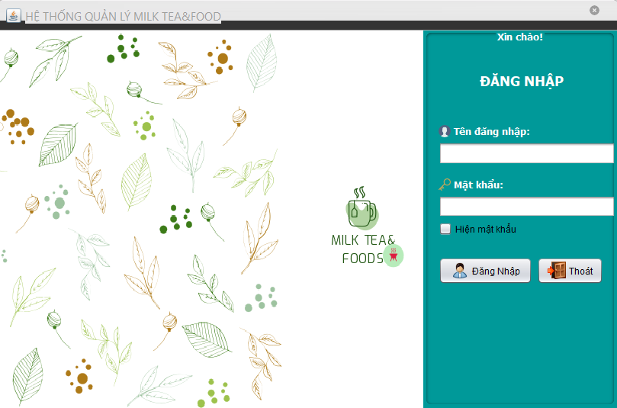

**Các thành phần giao diện**

|  |  |  |  |
| --- | --- | --- | --- |
|  | **Componel** | **Kiểu** | **Thuộc tính** |
| 1 | DangNhapJDialog | JDialog | title: Đăng nhập  Layout: BorderLayout defaultCloseOperation:DO_NOTHING |
| 2 | lblTitle | JLabel | Text: LOGIN FORM  Font:Tahoma, Bold, 18  Foreground: White [255,255,255] |
| 3 | lblImage | JLabel | Icon: Logo.png Layout.Direction:before |
| 4 | pnlForm | JPanel | Layout.Derection:center |
| 5 | lblUser | JLabel | Text: Tài khoản  Icon: user.png |
| 6 | txtUser | JTextField |  |
| 7 | lblPassword | JLabel | Text: Mật khẩu  Icon: key.png |
| 8 | txtPassword | JPassword |  |
| 9 | lblQuyen | JCombo Box | Text: Quyền  Icon: scrum.png |

**Giao diện chính**

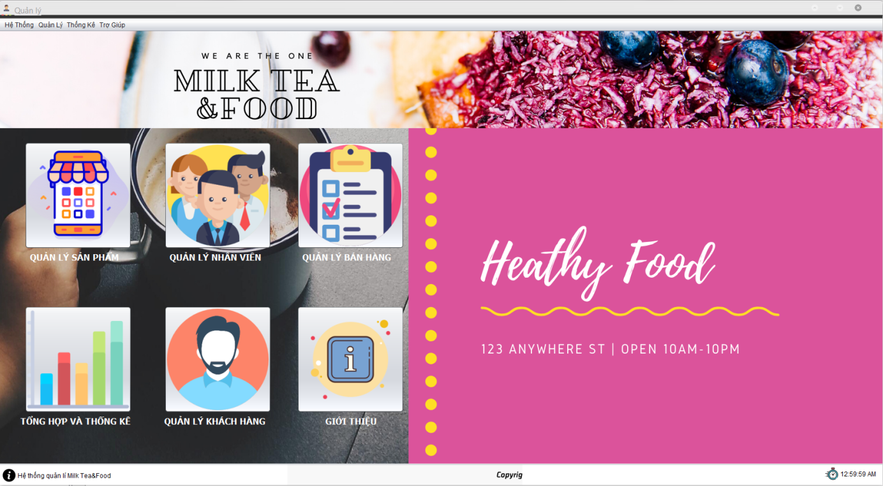

**Các thành phần giao diện**

|  |  |  |  |
| --- | --- | --- | --- |
| **STT** | **Componel** | **Kiểu** | **Thuộc tính** |
| 1 | MainJFrame | JFrame | Title: QUẢN LÝ  Layout:BorderLayout |
| 2 | Jpanel 1 | JPanel | Image: Milk Tea&Foods.png |
| 3 | btnLogout | JButton | Title:Đăng nhập  Icon: log-out.png |
| 4 | btnProduct | JButton | Icon:Product.png |
| 5 | lblQLSanPham | JLabel | Text: Quản Lý Sản Phẩm |
| 6 | btnEmp | JButton | Icon: teamwork.png |
| 7 | lblQLNhanVien | JLabel | Text: Quản Lý Nhân Viên |
| 8 | btnThongKe | JButton | Icon: chart.png |
| 9 | lblTongHopThongKe | JLabel | Text: Tổng Hợp & Thống Kê |
| 10 | btnAbout | JButton | Icon: about.png |
| 11 | lblAbout | JLabel | Text : Giới Thiệu |
| 12 | JLabel | JLabel | Icon: MilkTF.png |
| 13 | lblHeThong | JLabel | Text:Hệ thống quản lí Milk Tea&Foods  Icon: icon.png |
| 14 | lblDongHo | JLabel | Text : Times  Icon: clock.png |
| 15 | btnOrder | JButton | Icon:choices.png |
| 16 | lblOrder | lblPromotion | Text : Quản lý bán hàng |
| 17 | btnCustomer | JButton | Icon: Customer |
| 18 | lblCustomer | JLabel | Text: Quản lý khách hàng |
| 19 | Jpanel 2 | JPanel | Image: MT-F.png |
| 20 | Jpanel 3 | Jpanel | Image: a.gif |

**Quản lý sản phẩm**

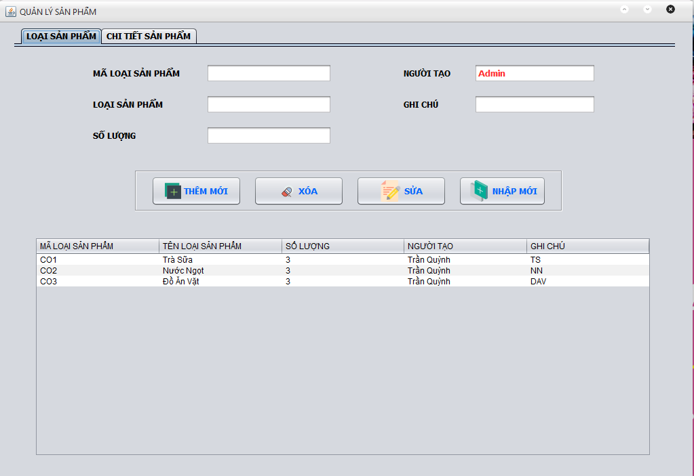

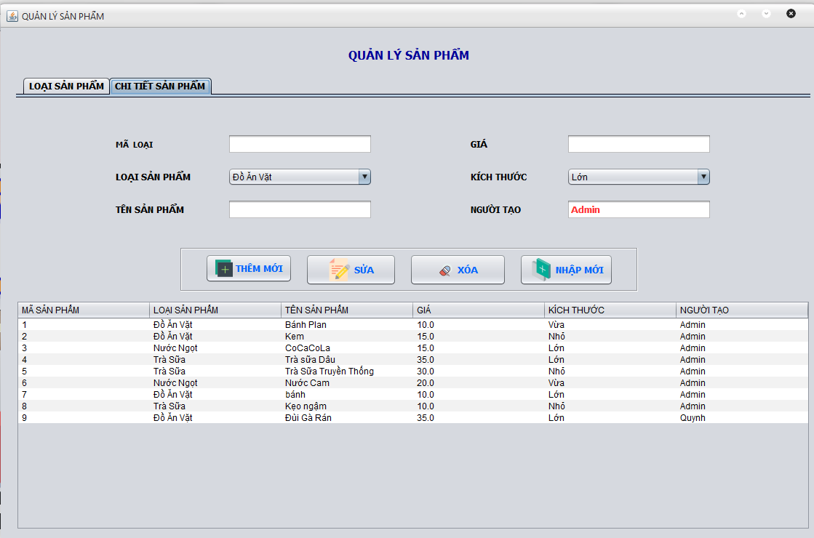

Các thành phần giao diện

|  |  |  |  |
| --- | --- | --- | --- |
| **STT** | **Componel** | **Kiểu** | **Thuộc tính** |
| 1 | QLSanPhamJFrame | JFrame | Title: QUẢN LÝ SẢN PHẨM  defaultCloseOperation:DISPONSE |
| 2 | tabs | JTabbedPane |  |
| 3 | pnlEdit | JPanel | Tab Title: LOẠI SẢN PHẨM |
| 4 | pnlList | JPanel | Tab Title: CHI TIẾT SẢN PHẨM |
| 5 | lblMaSP | JLabel | Text: MÃ LOẠI SẢN PHẨM |
| 6 | txtMaSP | JTextField |  |
| 7 | lblTenLoaiSP | JLabel | Text: LOẠI SẢN PHẨM |
| 8 | txtTenLoaiSP | JTextField |  |
| 9 | lblSL | JLabel | Text: SỐ LƯỢNG |
| 10 | txtSL | JTextField |  |
| 11 | lblNguoiTao | JLabel | Text: NGƯỜI TẠO |
| 12 | txtNguoiTao | JTextField |  |
| 13 | lblGhiChu | JLabel | Text: GHI CHÚ |
| 14 | txtGhiChu | JTextField |  |
| 15 | btnThemMoi | JButton | Text: THÊM MỚI  Icon: list (1).png |
| 16 | btnXoa | JButton | Text: XÓA  Icon: trash.png |
| 17 | btnSua | JButton | Text: SỬA  Icon: document.png |
| 18 | btnThemMoi | JButton | Text: THÊM MỚI  Icon: add.png |
| 19 | table | JTable | Model : như hình |
| 20 | lblMSP | JLabel | Text: MÃ SẢN PHẨM |
| 17 | txtMSP | JTextField |  |
| 18 | lblTSP | JLabel | Text: TÊN SẢN PHẨM |
| 19 | txtTSP | JTextField |  |
| 20 | cbbLoaiSP | JLabel | Text: LOẠI SẢN PHẨM |
| 21 | cbbLoaiSP | JCombobox |  |
| 22 | lblGiaSP | JLabel | Text: GIÁ SẢN PHẨM |
| 23 | txtGiaSP | JTextField |  |
| 24 | cbbKichCo | JLabel | Text: KÍCH CỠ |
| 25 | cbbKichCo | JCombobox |  |
| 26 | btnThemMoi | JButton | Text: THÊM MỚI  Icon: list (1).png |
| 27 | btnXoa | JButton | Text: XÓA  Icon: trash.png |
| 28 | btnSua | JButton | Text: SỬA  Icon: document.png |
| 29 | btnThemMoi | JButton | Text: THÊM MỚI  Icon: add.png |
| 30 | table | JTable | Model : như hình |

**Quản lý nhân viên**

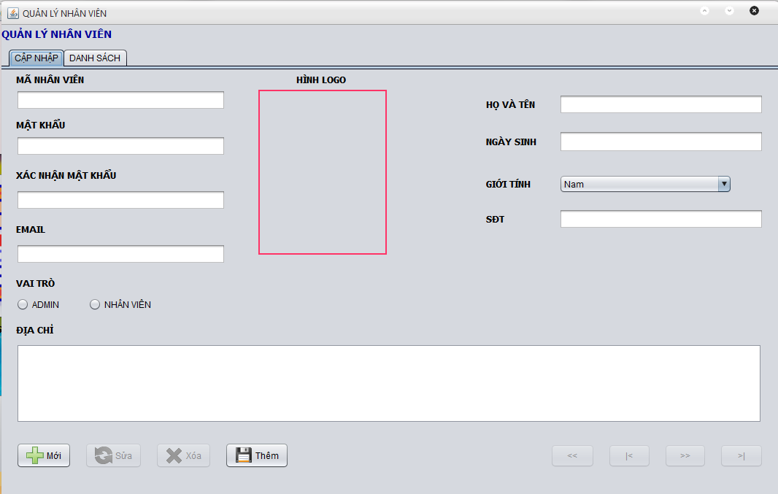

**Các thành phần giao diện**

|  |  |  |  |
| --- | --- | --- | --- |
| **STT** | **Componel** | **Kiểu** | **Thuộc tính** |
| 1 | QLNhanVienJFrame | JFrame | Title: QUẢN LÝ NHÂN VIÊN  defaultCloseOperation:DISPONSE |
| 2 | lblTenTK | JLabel | Text: TÊN TÀI KHOẢN |
| 3 | txtTenTK | JTextField |  |
| 4 | lblMatKhau | JLabel | Text: MẬT KHẨU |
| 5 | txtMatKhau | JTextField |  |
| 6 | lblXNMatKhau | JLabel | Text: XÁC NHẬN MẬT KHẨU |
| 7 | txtXNMatKhau | JTextField |  |
| 8 | lblEmail | JLabel | Text: EMAIL |
| 9 | txtEmail | JTextField |  |
| 10 | lblDiaChi | JLabel | Text: ĐỊA CHỈ |
| 11 | txtDiaChi | JTextArea |  |
| 12 | lblHinhAnh | JLabel | Text: Hình ảnh |
| 13 | lblImage | JLabel |  |
| 14 | lblFile | JLabel | Text: File |
| 15 | txtHinh | JTextField |  |
| 16 | btnBrowse | JButton | Text: Upload |
| 17 | lblName | JLabel | Text: HỌ TÊN |
| 18 | txtName | JTextField |  |
| 19 | bgrVaiTro | ButtonGroup |  |
| 20 | rdMale | JRadioButton | Text: Nam  Selected : True |
| 21 | rdFemale | JRadioButton | Text: Nữ  buttonGroup:bgrVaiTro |
| 22 | lblNgaySinh | JLabel | Text: NGÀY SINH |
| 23 | txtBirthday | JTextField |  |
| 24 | lblSDT | JLabel | Text: SỐ ĐIỆN THOẠI |
| 25 | txtPhone | JTextField |  |
| 26 | btnLuu | JButton | Text: THÊM MỚI  Icon: list (1).png |
| 27 | btnDelete | JButton | Text: XÓA  Icon: trash.png |
| 28 | btnEdit | JButton | Text: SỬA  Icon: document.png |
| 29 | btnThemMoi | JButton | Text: THÊM MỚI  Icon: add.png |
| 30 | tblEmp | JTable | Model : như hình |

**Quản lý thống kê**

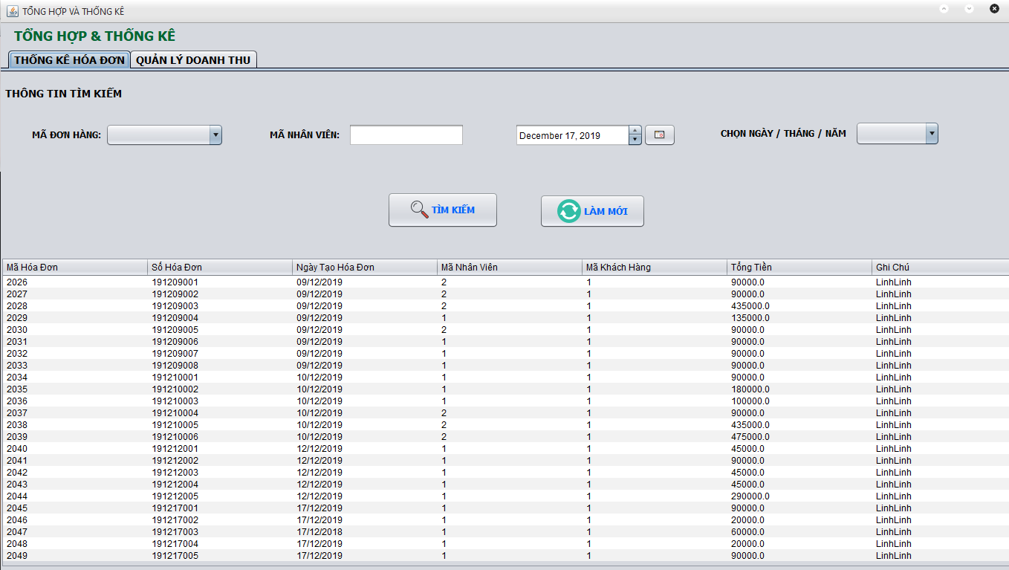

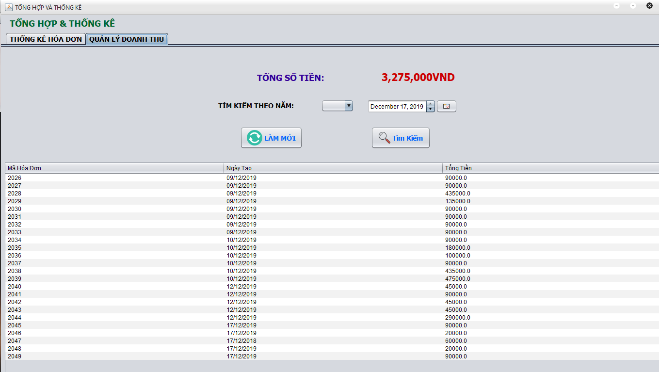

Các thành phần giao diện

|  |  |  |  |
| --- | --- | --- | --- |
|  | **Component** | **Kiểu** | **Thuộc tính** |
| 1 | ThongKeJFrame | JFrame | Title: TỔNG HỢP THỐNG KÊ  defaultCloseOperation:DISPONSE |
| 2 | lblTitle | JLabel | Text: TỔNG HỢP THỐNG KÊ  Foreground: [240,240,240]  Font:Tahoma, Bold Italic, 14 |
| 3 | tabs | JTabbedPane |  |
| 4 | pnlThongKeHD | JPanel | Tab Title: Thống kê hóa đơn |
| 5 | pnlQuanLyDT | JPanel | Tab Title: Quản lý doanh thu |
| 7 | txtNgay | JTextField |  |
| 8 | lblMaDonHang | JLabel | Text: Mã đơn hàng |
| 9 | cboMaDonHang | JCombobox |  |
| 10 | lblNam | JLabel | Text: Năm |
| 12 | lblMaNhanVien | JLabel | Text: Mã nhân viên |
| 13 | txtMaNhanVien | JTextField |  |
| 14 | lblNgayThangNam | JLabel | Text: Chọn ngày/tháng/năm |
| 15 | dcChooseDay | JChooseDay |  |
| 16 | cboMaDonHang | JCombobox |  |
| 17 | btnTimKiemHD | JButton | Text: Tìm kiếm |
| 18 | btnLamMoiHD | JButton | Text: Làm mới |
| 19 | tblThongKeHD | JTable |  |
| 20 | lblTongSoTien | JLabel | Text: Tổng số tiền |
| 21 | lblVND | JLabel | Text: 0VND |
| 22 | lblTimKiemTN | JLabel | Text: Tìm kiếm theo năm |
| 23 | dcChooseDay | JChooseDay |  |
| 24 | cboMaDonHang | JCombobox |  |
| 25 | tblGridView | JTable | Model: như hình Height: 25 |

**Quản lý hóa đơn**

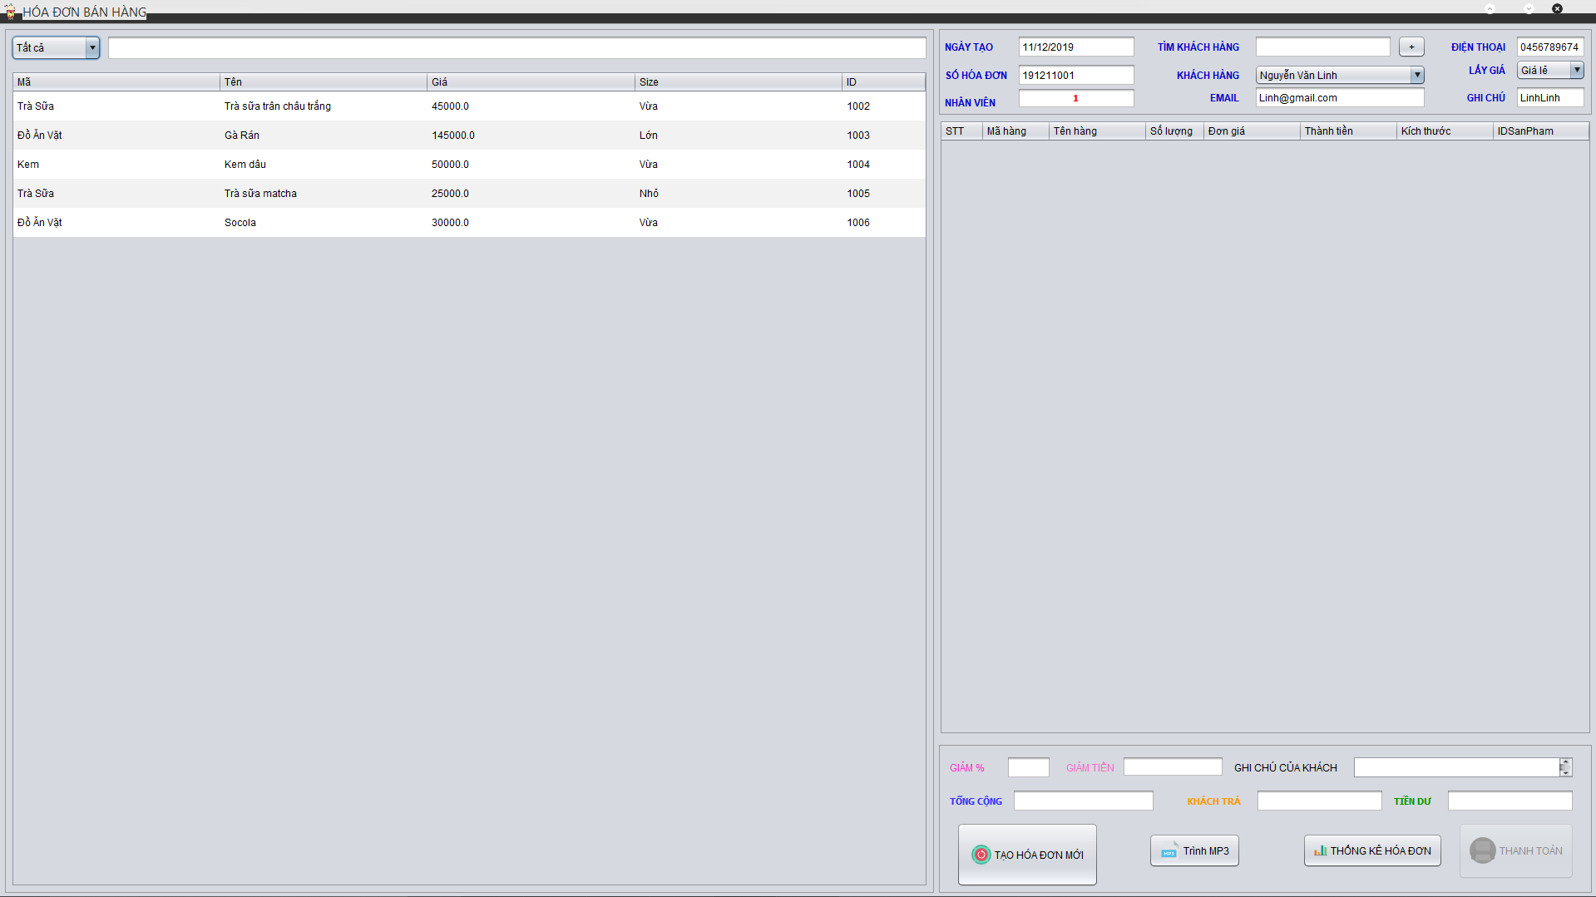

**Các thành phần giao diện**

|  |  |  |  |
| --- | --- | --- | --- |
| **STT** | **Componel** | **Kiểu** | **Thuộc tính** |
| 1 | ThanhToanHoaDonJFrame | JFrame | Title: THANH TOÁN |
| 2 | cbbLoaiSP | JCombobox |  |
| 3 | txtTimTen | JTextField |  |
| 4 | tblSanPham | JTable | Model: như hình |
| 5 | lblNgayTao | JLabel | Text: Ngày Tạo |
| 6 | txtNgayTao | JTextField |  |
| 7 | lblSoHoaDon | JLabel | Text: Số hóa đơn |
| 8 | txtSoHoaDon | JTextField |  |
| 9 | lblNhanVien | JLabel | Text: Nhân viên |
| 10 | txtNhanvien | JTextField |  |
| 11 | lblTimKhachHang | JLabel | Text: Tìm khách hàng |
| 12 | txtTimKhachHang | JTextField |  |
| 13 | lblKhachHang | JLabel | Text: Khách hàng |
| 14 | cbbKH | JCombobox |  |
| 15 | lblEmail | JLabel | Text: Email |
| 16 | txtEmail | JTextField |  |
| 17 | lblDienThoai | JLabel | Text: Điện thoại |
| 18 | txtDienThoai | JTextField |  |
| 19 | lblLayGia | JLabel | Text: Lấy giá |
| 20 | jComboBox3 | JCombobox |  |
| 21 | lblGhiChu | JLabel | Text: Ghi chú |
| 22 | txtGhiChu | JTextField |  |
| 23 | tblCTHD | JTable | Model: như hình |
| 24 | lblGiamGia | JLabel | Text: Giảm % |
| 25 | txtGiamGia | JTextField |  |
| 26 | lblGiamTien | JLabel | Text: Giảm tiền |
| 27 | txtGiamTien | JTextField |  |
| 28 | lblGhiChu | JLabel | Text: Ghi chú của khách |
| 29 | txtGhiChu | JTextField |  |
| 30 | lblTongCong | JLabel | Text: Tổng cộng |
| 31 | txtSoHoaDon | JTextField |  |
| 32 | lblKhachTra | JLabel | Text: Khách trả |
| 33 | txtKhachTra | JTextField |  |
| 34 | lblTienDu | JLabel | Text: Tiền dư |
| 35 | txtTienDu | JTextField |  |
| 36 | btnTaoHoaDonMoi | JButton | Text: Tạo hóa đơn mới  Icon:reset.png |
| 37 | btnThongKe | JButton | Text: Thống kê hóa đơn  Icon:thongke.png |
| 38 | btnThanhToan | JButton | Text: Thanh toán  Icon:printer.png |
| 39 | btnTrinhMp3 | Toggle Button | Text:Trình Mp3  Icon: mp3.png |

**Quản lý khách hàng**

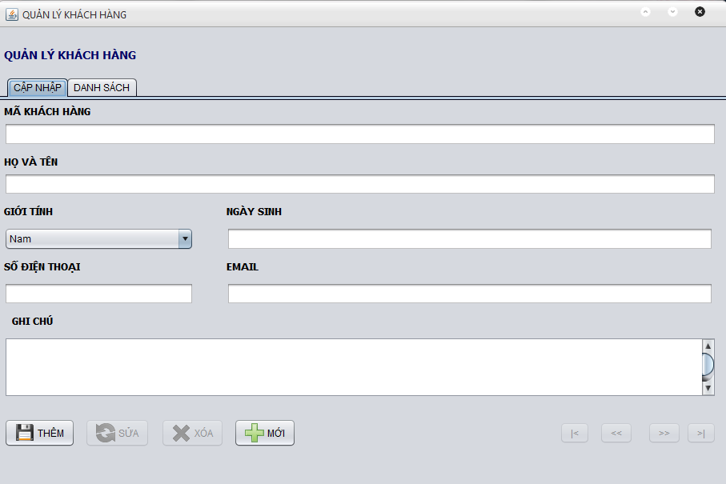

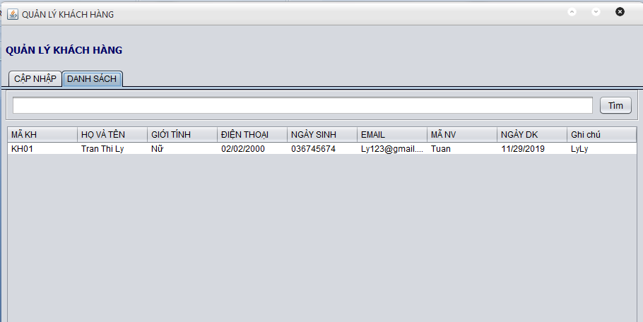

**Các thành phần giao diện**

|  |  |  |  |
| --- | --- | --- | --- |
|  | **Component** | **Kiểu** | **Thuộc tính** |
| 1 | KhachHangJFrame | JFrame | Title: HỆ THỐNG QUẢN LÝ KHÁCH HÀNG  defaultCloseOperation:DISPONSE |
| 2 | lblTitle | JLabel | Text: QUẢN LÝ KHÁCH HÀNG  Foreground: [240,240,240]  Font:Tahoma, Bold Italic, 14 |
| 3 | tabs | JTabbedPane |  |
| 4 | pnlCapNhat | JPanel | Tab Title: CẬP NHẬT |
| 5 | pnlDanhSach | JPanel | Tab Title: DANH SÁCH |
| 6 | lblMaKH | JLabel | Text: MÃ KHÁCH HÀNG |
| 7 | txtMaKH | JTextField |  |
| 8 | lblHoTen | JLabel | Text: HỌ VÀ TÊN |
| 9 | txtHoTen | JTextField |  |
| 10 | bgrGioiTinh | ButtonGroup |  |
| 11 | rdMale | JRadioButton | Text: Nam  Selected : True  buttonGroup:bgrGioiTinh |
| 12 | rdFemale | JRadioButton | Text: Nữ  buttonGroup: bgrGioiTinh |
| 13 | lblNgaySinh | JLabel | Text: NGÀY SINH |
| 14 | txtNgaySinh | JTextField |  |
| 15 | lblSDT | JLabel | Text: SỐ ĐIỆN THOẠI |
| 16 | txtSDT | JTextField |  |
| 17 | lblEmail | JLabel | Text: EMAIL |
| 18 | txtEmail | JTextField |  |
| 19 | lblGhiChu | JLabel | Text: GHI CHÚ |
| 20 | txtGhiChu | JTextField |  |
| 21 | btnLuu | JButton | Text: THÊM MỚI  Icon: list (1).png |
| 22 | btnDelete | JButton | Text: XÓA  Icon: trash.png |
| 23 | btnEdit | JButton | Text: SỬA  Icon: document.png |
| 24 | btnThemMoi | JButton | Text: THÊM MỚI  Icon: add.png |
| 25 | tblEmp | JTable | Model : như hình |
| 26 | btnFirst | JButton | Text: |< |
| 27 | btnPrev | JButton | Text: << |
| 28 | btnNext | JButton | Text: >> |
| 29 | btnLast | JButton | Text:>| |

**Giới thiệu**

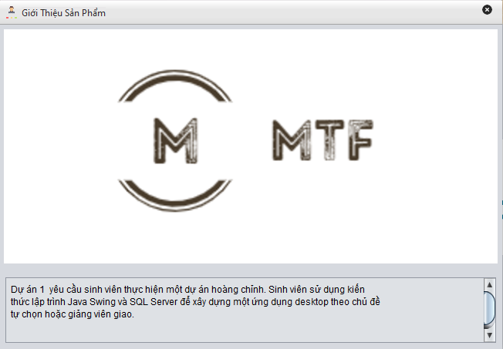

**Các thành phần giao diện**

|  |  |  |  |  |
| --- | --- | --- | --- | --- |
| **STT** | **Componel** | | **Kiểu** | **Thuộc tính** |
| 1 | | AboutJDialog | JDialog | Title: Giới thiệu  Undecorated: True  preferredSize: [512, 505]  alwaysOnTop:True  Layout: BorderLayout |
| 2 | lblTitle | | JLabel | Icon:MTF.png  LayoutDirection:fist |
| 3 | txtGioiThieu | | JTextArea | Text: Như hình  LayoutDirection: fist |

# 3.THỰC HIỆN VIẾT MÃ

## 3.1 VIẾT MÃ TẠO CSDL

### 3.1.1 Tạo CSDL

|  |
| --- |
| USE [master]  GO  /****** Object: Database [Milk_Tea&FoodS] Script Date: 12/2/2019 11:50:00 PM ******/  CREATEDATABASE [Milk_Tea&FoodS]  CONTAINMENT =NONE  GO  ALTERDATABASE [Milk_Tea&FoodS] SETCOMPATIBILITY_LEVEL= 110  GO  IF (1 =FULLTEXTSERVICEPROPERTY('IsFullTextInstalled'))  begin  EXEC [Milk_Tea&FoodS].[dbo].[sp_fulltext_database]@action ='enable'  end  GO  ALTERDATABASE [Milk_Tea&FoodS] SETANSI_NULL_DEFAULTOFF  GO  ALTERDATABASE [Milk_Tea&FoodS] SETANSI_NULLSOFF  GO  ALTERDATABASE [Milk_Tea&FoodS] SETANSI_PADDINGOFF  GO  ALTERDATABASE [Milk_Tea&FoodS] SETANSI_WARNINGSOFF  GO  ALTERDATABASE [Milk_Tea&FoodS] SETARITHABORTOFF  GO  ALTERDATABASE [Milk_Tea&FoodS] SETAUTO_CLOSEOFF  GO  ALTERDATABASE [Milk_Tea&FoodS] SETAUTO_SHRINKOFF  GO  ALTERDATABASE [Milk_Tea&FoodS] SETAUTO_UPDATE_STATISTICSON  GO  ALTERDATABASE [Milk_Tea&FoodS] SETCURSOR_CLOSE_ON_COMMITOFF  GO  ALTERDATABASE [Milk_Tea&FoodS] SETCURSOR_DEFAULTGLOBAL  GO  ALTERDATABASE [Milk_Tea&FoodS] SETCONCAT_NULL_YIELDS_NULLOFF  GO  ALTERDATABASE [Milk_Tea&FoodS] SETNUMERIC_ROUNDABORTOFF  GO  ALTERDATABASE [Milk_Tea&FoodS] SETQUOTED_IDENTIFIEROFF  GO  ALTERDATABASE [Milk_Tea&FoodS] SETRECURSIVE_TRIGGERSOFF  GO  ALTERDATABASE [Milk_Tea&FoodS] SETENABLE_BROKER  GO  ALTERDATABASE [Milk_Tea&FoodS] SETAUTO_UPDATE_STATISTICS_ASYNCOFF  GO  ALTERDATABASE [Milk_Tea&FoodS] SETDATE_CORRELATION_OPTIMIZATIONOFF  GO  ALTERDATABASE [Milk_Tea&FoodS] SETTRUSTWORTHYOFF  GO  ALTERDATABASE [Milk_Tea&FoodS] SETALLOW_SNAPSHOT_ISOLATIONOFF  GO  ALTERDATABASE [Milk_Tea&FoodS] SETPARAMETERIZATIONSIMPLE  GO  ALTERDATABASE [Milk_Tea&FoodS] SETREAD_COMMITTED_SNAPSHOTOFF  GO  ALTERDATABASE [Milk_Tea&FoodS] SET HONOR_BROKER_PRIORITY OFF  GO  ALTERDATABASE [Milk_Tea&FoodS] SETRECOVERYFULL  GO  ALTERDATABASE [Milk_Tea&FoodS] SETMULTI_USER  GO  ALTERDATABASE [Milk_Tea&FoodS] SETPAGE_VERIFYCHECKSUM  GO  ALTERDATABASE [Milk_Tea&FoodS] SETDB_CHAININGOFF  GO  ALTERDATABASE [Milk_Tea&FoodS] SETFILESTREAM( NON_TRANSACTED_ACCESS =OFF)  GO  ALTERDATABASE [Milk_Tea&FoodS] SET TARGET_RECOVERY_TIME = 0 SECONDS  GO  ALTERDATABASE [Milk_Tea&FoodS] SETDELAYED_DURABILITY=DISABLED  GO  EXECsys.sp_db_vardecimal_storage_formatN'Milk_Tea&FoodS',N'ON'  GO  ALTERDATABASE [Milk_Tea&FoodS] SETQUERY_STORE=OFF  GO  USE [Milk_Tea&FoodS]  GO  /****** Object: Table [dbo].[ChiTietHoaDon] Script Date: 12/2/2019 11:50:00 PM ******/  SETANSI_NULLSON  GO  SETQUOTED_IDENTIFIERON  GO  CREATETABLE [dbo].[ChiTietHoaDon](  [MaChiTietHD] [int] IDENTITY(1,1)NOTNULL,  [MaHD] [int] NOTNULL,  [MaSP] [int] NOTNULL,  [SoLuong] [int] NOTNULL,  [ThanhTien] [money] NOTNULL,  [GhiChu] [nvarchar](200)NULL,  CONSTRAINT [FK_ChiTietHoaDon] PRIMARYKEYCLUSTERED  (  [MaChiTietHD] ASC  )WITH (PAD_INDEX=OFF,STATISTICS_NORECOMPUTE=OFF,IGNORE_DUP_KEY=OFF,ALLOW_ROW_LOCKS=ON,ALLOW_PAGE_LOCKS=ON)ON [PRIMARY]  )ON [PRIMARY]  GO  /****** Object: Table [dbo].[HoaDon] Script Date: 12/2/2019 11:50:00 PM ******/  SETANSI_NULLSON  GO  SETQUOTED_IDENTIFIERON  GO  CREATETABLE [dbo].[HoaDon](  [MaHD] [int] IDENTITY(1,1)NOTNULL,  [SoHoaDon] [varchar](15)NOTNULL,  [NgayTaoHD] [date] NOTNULL,  [MaNV] [int] NOTNULL,  [MaKH] [int] NOTNULL,  [TongTien] [money] NOTNULL,  [GhiChu] [nvarchar](250)NULL,  CONSTRAINT [FK_HoaDon] PRIMARYKEYCLUSTERED  (  [MaHD] ASC  )WITH (PAD_INDEX=OFF,STATISTICS_NORECOMPUTE=OFF,IGNORE_DUP_KEY=OFF,ALLOW_ROW_LOCKS=ON)ON [PRIMARY]  )ON [PRIMARY]  GO  /****** Object: Table [dbo].[KhachHang] Script Date: 12/2/2019 11:50:00 PM ******/  SETANSI_NULLSON  GO  SETQUOTED_IDENTIFIERON  GO  CREATETABLE [dbo].[KhachHang](  [MaKH] [int] IDENTITY(1,1)NOTNULL,  [HoTenKH] [nvarchar](100)NULL,  [NgaySinh] [date] NOTNULL,  [GioiTinh] [bit] NULL,  [DienThoai] [nvarchar](50)NULL,  [Email] [nvarchar](50)NULL,  [GhiChu] [nvarchar](max)NULL,  [MaNV] [nvarchar](50)NOTNULL,  [NgayDK] [date] NULL,  CONSTRAINT [FK_KhachHang] PRIMARYKEYCLUSTERED  (  [MaKH] ASC  )WITH (PAD_INDEX=OFF,STATISTICS_NORECOMPUTE=OFF,IGNORE_DUP_KEY=OFF,ALLOW_ROW_LOCKS=ON,ALLOW_PAGE_LOCKS=ON)ON [PRIMARY]  )ON [PRIMARY] TEXTIMAGE_ON [PRIMARY]  GO  /****** Object: Table [dbo].[LoaiSanPham] Script Date: 12/2/2019 11:50:00 PM ******/  SETANSI_NULLSON  GO  SETQUOTED_IDENTIFIERON  GO  CREATETABLE [dbo].[LoaiSanPham](  [MaSP] [int] IDENTITY(1,1)NOTNULL,  [TenLSP] [nvarchar](50)NOTNULL,  [TenSP] [nvarchar](50)NOTNULL,  [Gia] [float] NOTNULL,  [KichThuoc] [nvarchar](50)NOTNULL,  [MaNV] [nvarchar](50)NOTNULL,  CONSTRAINT [PK_LoaiSanPham] PRIMARYKEYCLUSTERED  (  [MaSP] ASC  )WITH (PAD_INDEX=OFF,STATISTICS_NORECOMPUTE=OFF,IGNORE_DUP_KEY=OFF,ALLOW_ROW_LOCKS=ON,ALLOW_PAGE_LOCKS=ON)ON [PRIMARY]  )ON [PRIMARY]  GO  /****** Object: Table [dbo].[NhanVien] Script Date: 12/2/2019 11:50:00 PM ******/  SETANSI_NULLSON  GO  SETQUOTED_IDENTIFIERON  GO  CREATETABLE [dbo].[NhanVien](  [MaNV] [int] IDENTITY(1,1)NOTNULL,  [MatKhau] [nvarchar](50)NOTNULL,  [HoTen] [nvarchar](50)NULL,  [VaiTro] [bit] NULL,  [NgaySinh] [date] NOTNULL,  [GioiTinh] [bit] NULL,  [DienThoai] [nvarchar](50)NULL,  [Email] [nvarchar](50)NOTNULL,  [ĐiaChi] [nvarchar](max)NULL,  [Hinh] [nvarchar](50)NOTNULL,  CONSTRAINT [FK_NhanVien] PRIMARYKEYCLUSTERED  (  [MaNV] ASC  )WITH (PAD_INDEX=OFF,STATISTICS_NORECOMPUTE=OFF,IGNORE_DUP_KEY=OFF,ALLOW_ROW_LOCKS=ON,ALLOW_PAGE_LOCKS=ON)ON [PRIMARY]  )ON [PRIMARY] TEXTIMAGE_ON [PRIMARY]  GO  /****** Object: Table [dbo].[SanPham] Script Date: 12/2/2019 11:50:00 PM ******/  SETANSI_NULLSON  GO  SETQUOTED_IDENTIFIERON  GO  CREATETABLE [dbo].[SanPham](  [MaLoaiSP] [int] IDENTITY(1,1)NOTNULL,  [TenLSP] [nvarchar](50)NOTNULL,  [SoLuong] [int] NOTNULL,  [NguoiTao] [nvarchar](55)NOTNULL,  [MoTa] [nvarchar](255)NULL,  CONSTRAINT [PK_SanPham] PRIMARYKEYCLUSTERED  (  [TenLSP] ASC  )WITH (PAD_INDEX=OFF,STATISTICS_NORECOMPUTE=OFF,IGNORE_DUP_KEY=OFF,ALLOW_ROW_LOCKS=ON,ALLOW_PAGE_LOCKS=ON)ON [PRIMARY]  )ON [PRIMARY]  GO  ALTERTABLE [dbo].[ChiTietHoaDon] WITHCHECKADDCONSTRAINT [FK_ChiTietHoaDon_HoaDon1] FOREIGNKEY([MaHD])  REFERENCES [dbo].[HoaDon]([MaHD])  GO  ALTERTABLE [dbo].[ChiTietHoaDon] CHECKCONSTRAINT [FK_ChiTietHoaDon_HoaDon1]  GO  ALTERTABLE [dbo].[ChiTietHoaDon] WITHCHECKADDCONSTRAINT [FK_ChiTietHoaDon_LoaiSanPham1] FOREIGNKEY([MaSP])  REFERENCES [dbo].[LoaiSanPham]([MaSP])  GO  ALTERTABLE [dbo].[ChiTietHoaDon] CHECKCONSTRAINT [FK_ChiTietHoaDon_LoaiSanPham1]  GO  ALTERTABLE [dbo].[HoaDon] WITHCHECKADDCONSTRAINT [FK_HoaDon_KhachHang] FOREIGNKEY([MaKH])  REFERENCES [dbo].[KhachHang]([MaKH])  GO  ALTERTABLE [dbo].[HoaDon] CHECKCONSTRAINT [FK_HoaDon_KhachHang]  GO  ALTERTABLE [dbo].[HoaDon] WITHCHECKADDCONSTRAINT [FK_HoaDon_NhanVien] FOREIGNKEY([MaNV])  REFERENCES [dbo].[NhanVien]([MaNV])  GO  ALTERTABLE [dbo].[HoaDon] CHECKCONSTRAINT [FK_HoaDon_NhanVien]  GO  ALTERTABLE [dbo].[LoaiSanPham] WITHCHECKADDCONSTRAINT [FK_LoaiSanPham_SanPham] FOREIGNKEY([TenLSP])  REFERENCES [dbo].[SanPham]([TenLSP])  GO  ALTERTABLE [dbo].[LoaiSanPham] CHECKCONSTRAINT [FK_LoaiSanPham_SanPham]  GO  USE [master]  GO  ALTERDATABASE [Milk_Tea&FoodS] SETREAD_WRITE  GO |

### 3.1.2 SQL truy vấn và thao tác

### NhanVien

|  |  |
| --- | --- |
| **Hành động** | **Câu lệnh SQL** |
| Thêm mới | **INSERT INTO**NhanVien (MaNV, MatKhau, HoTen, VaiTro, NgaySinh, GioiTinh, DienThoai, Email, ĐiaChi, Hinh)**VALUES** (?, ?, ?, ?, ?, ?, ?, ?, ?, ?) |
| Cập nhật theo mã | **UPDATE** NhanVien SET MatKhau=?, HoTen=?, VaiTro=?, NgaySinh=?, GioiTinh=?, DienThoai=?, Email=?, ĐiaChi=?, Hinh=? **WHERE** MaNV=? |
| Xóa theo mã | **DELETE FROM** NhanVien **WHERE** MaNV=? |
| Truy vấn tất cả | **SELECT * FROM** NhanVien |
| Truy vấn theo mã | **SELECT * FROM** NhanVien **WHERE** MaNV=? |

### KhachHang

|  |  |
| --- | --- |
| **Hành động** | **Câu lệnh SQL** |
| Thêm mới | **INSERT INTO** KhachHang (MaKH, HoTenKH, NgaySinh, GioiTinh, DienThoai, Email, GhiChu, MaNV) **VALUES** (?, ?, ?, ?, ?, ?, ?, ?) |
| Cập nhật theo mã | **UPDATE** KhachHang SET HoTenKH=?, NgaySinh=?, GioiTinh=?, DienThoai=?, Email=?, GhiChu=?, MaNV=? **WHERE** MaKH=? |
| Xóa theo mã | **DELETE FROM** KhachHang **WHERE** MaKH=? |
| Truy vấn tất cả | **SELECT * FROM** KhachHang |
| Truy vấn theo mã | **SELECT * FROM** KhachHang **WHERE** HoTenKH **LIKE** ? |
| Tìm kiếm theo mã | **SELECT * FROM** KhachHang **WHERE** MaKH=? |

### LoaiSanPham

|  |  |
| --- | --- |
| **Hành động** | **Câu lệnh SQL** |
| Thêm mới | **INSERT INTO** LoaiSanPham (MaSP,TenLSP, TenSP,Gia, KichThuoc, MaNV) **VALUES** (?,?, ?, ?, ?, ?) |
| Cập nhật theo mã | **UPDATE** LoaiSanPham SET TenLSP=?, TenSP=?, Gia=?, KichThuoc=?, MaNV=? **WHERE** MaSP=? |
| Xóa theo mã | **DELETE FROM** LoaiSanPham **WHERE** MaSP=? |
| Truy vấn tất cả | **SELECT * FROM** LoaiSanPham |
| Truy vấn theo mã | **SELECT * FROM** LoaiSanPham **WHERE** MaSP=? |

### SanPham

|  |  |
| --- | --- |
| **Hành động** | **Câu lệnh SQL** |
| Thêm mới | **INSERT INTO** SanPham **VALUES** (?, ?, ?, ?, ?) |
| Cập nhật theo mã | **UPDATE** SanPham SET TenLSP=?, SoLuong=?, NguoiTao=?, MoTa=? **WHERE** MaLoaiSP=? |
| Xóa theo mã | **DELETE FROM** SanPham **WHERE** MaLoaiSP=? |
| Truy vấn tất cả | **SELECT * FROM** SanPham |
| Truy vấn theo mã | **SELECT * FROM** SanPham **WHERE** MaLoaiSP=? |

### BanHang

|  |  |
| --- | --- |
| **Hành động** | **Câu lệnh SQL** |
| Thêm mới | "INSERT INTO [dbo].[ChiTietHoaDon] " +  " ([MaHD] " +  " ,[MaSP] " +  " ,[SoLuong] " +  " ,[ThanhTien] " +  " ,[GhiChu]) " +  " VALUES " +  " (" + cthd.getMaHD() +  " ," + cthd.getMaSP()+  " ," + cthd.getSoLuong() +  " ," + cthd.getThanhTien() +  " ,N'" + cthd.getGhiChu()+ "')"; |
| Truy vấn tất cả | **SELECT * FROM**SoHoaDon |
| Truy vấn theo mã | **SELECT * FROM**HoaDon**WHERE**SoHoaDon =? |

### 3.2Lập trình JDBC

Trong dự án này chúng ta chọn mô hình lập trình với CSDL như hình sau

**DB**

**OTHER**

**DISPLAY**

**Jdbc**

**Models**

Trong đó:

* Display : các thành phần giao diện
* DB :cơ sở dữ liệu
* Jdbc : là lớp tiện ích cung cấp các hàm tiện ích làm việc với CSDL thông qua câu lệnh sql hoặc lời gọi thủ tục lưu
* Model : là các lớp mô tả dữ liệu theo cấu trúc các bảng trong CSDL
* Other : là các lớp thao tác và truy vấn dữ liệu. Nó có nhiệm vụ chuyển đổi Model sang SQL và ngược lại.

### 3.2.1Lớp hỗ trợ

Các lớp hỗ trợ chứa các phương thức tiện ích giúp chúng ta thực hiện các xử lý trong ứng dụng đơn giảnhơn, ngắn gọn hơn, dễ hiểu hơn. Trong phần này chúng ta xây dựng 2 lớp là XDate và Jdbc như sau:

### 3.2.2 Lớp tiện ích DateHelper

|  |
| --- |
| package Other;  import java.text.ParseException;  import java.text.SimpleDateFormat;  import java.util.Date;  /**  *  * @author Anh Tuấn  */  public class DateHelper {  static final SimpleDateFormat DATE_FORMATER = new SimpleDateFormat("MM/dd/yyyy");  /* Chuyển đổi String sang Date  * @param date là String cần chuyển  * @param pattern là định dạng thời gian  * @return Date kết quả  */  public static Date toDate(String date, String...pattern) {  try {  if(pattern.length > 0){  DATE_FORMATER.applyPattern(pattern[0]);  }  if(date == null){  return DateHelper.now();  }  return DATE_FORMATER.parse(date);  }  catch (ParseException ex) {  }  return null;  }  /*  * Chuyển đổi từ Date sang String  * @param date là Date cần chuyển đổi  * @param pattern là định dạng thời gian  * @return String kết quả  */  public static String toString(Date date, String...pattern) {  if(pattern.length > 0){  DATE_FORMATER.applyPattern(pattern[0]);  }  if(date == null){  date = DateHelper.now();  }  return DATE_FORMATER.format(date);  }  /*Lấy thời gian hiện tại  * @return Date kết quả  */ public static Date now() {  return new Date();  }  /* Bổ sung số ngày vào thời gian  * @param date thời gian hiện có  * @param days số ngày cần bổ sung váo date  * @return Date kết quả  */  public static Date addDays(Date date, int days) {  date.setTime(date.getTime() + days*24*60*60*1000);  return date;  } /* Bổ sung số ngày vào thời gian hiện hành  * @param days số ngày cần bổ sung vào thời gian hiện tại  * @return Date kết quả  */ public static Date add(int days) {  Date now = DateHelper.now();  now.setTime(now.getTime() + days*24*60*60*1000);  return now;  }  } |

### 3.2.3 Lớp tiện ích JdbcHelper

|  |
| --- |
| package Other;  import java.sql.Connection;  import java.sql.DriverManager;  import java.sql.PreparedStatement;  import java.sql.ResultSet;  import java.sql.SQLException;  /**  *  * @author Anh Tuấn  */  public class JdbcHelper {  private static String driver = "com.microsoft.sqlserver.jdbc.SQLServerDriver";  private static String dburl = "jdbc:sqlserver://localhost:1433;databaseName=Milk_Tea&Food;";  private static String username = "java";  private static String password = "quynh123";  // Câu lệnh dùng để nạp driver  static {  try {  Class.forName(driver);  } catch (ClassNotFoundException ex) {  throw new RuntimeException(ex);  }  }  // xây dựng prepareStatement  public static PreparedStatement prepareStatement(String sql, Object... args) throws SQLException {  Connection connection = DriverManager.getConnection(dburl, username, password);  PreparedStatement pstmt = null;  if (sql.trim().startsWith("{")) {  pstmt = connection.prepareCall(sql);  } else {  pstmt = connection.prepareStatement(sql);  }  for (int i = 0; i < args.length; i++) {  pstmt.setObject(i + 1, args[i]);  }  return pstmt;  }  // câu lệnh SQL thao tác (INSERT, UPDATE, DELETE)  public static void executeUpdate(String sql, Object... args) {  try {  PreparedStatement stmt = prepareStatement(sql, args);  try {  stmt.executeUpdate();  } finally {  stmt.getConnection().close();  }  } catch (SQLException e) {  e.printStackTrace();  }  }  //câu lệnh SQL truy vấn (SELECT) hoặc thủ tục lưu truy vấn dữ liệu  public static ResultSet executeQuery(String sql, Object... args) {  try {  PreparedStatement stmt = prepareStatement(sql, args);  return stmt.executeQuery();  } catch (SQLException e) {  throw new RuntimeException(e);  }  }  } |

### 3.2.4 Model class – Các lớp mô tả dữ liệu

Để tránh các sai sót về kiểu dữ liệu khi làm việc với CSDL, chúng ta cần phải xây dựng các lớp mô tả dữ liệu vớkiểu phù hợp. Điều này giúp làm việc với CSDL chặt chẽ hơn, dễ hơn.

### NhanVien

|  |
| --- |
| package Other;  import java.io.Serializable;  import java.util.Date;  public class NhanVien implements Serializable {  private String maNV;  private String matKhau;  private String hoTen;  private boolean vaiTro = false;  private Date Ngaysinh;  private boolean Gioitinh;  private String Dienthoai;  private String Gmail;  private String Diachi;  private String hinh;  @Override  public String toString() {  return this.hoTen;  }  getters/setters  } |

### KhachHang

|  |
| --- |
| package Other;  import java.util.Date;  public class KhachHang {  private String MaKH;  private String HotenKH;  private Date Ngaysinh;  private boolean Gioitinh;  private String Dienthoai;  private String Gmail;  private String Ghichu;  private String MaNV;  private Date NgayDK = DateHelper.now();  @Override  public String toString() {  return this.HotenKH;  }  getters/setters  } |

### LoaiSanPham

|  |
| --- |
| package Other;  import java.io.Serializable;  import java.util.Date;  public class LoaiSanPham implements Serializable{  private String LoaiSP;  private String TenSP;  private int SoLuong;  private String NguoiTao;  private String MoTa;  @Override  public String toString() {  return this.TenSP;  }  getters/setters  } |

### SanPham

|  |
| --- |
| package Other;  public class SanPham {  private String maSP;  private String tenLSP;  private String tenSP;  private double gia;  private String kichThuoc;  private String nguoiTaoSP;  }  getters/setters |

### 3.2.5 DAO class – Các lớp truy xuất dữ liệu

### 3.3 VIẾT MÃ CHO ỨNG DỤNG

### 3.3.1Các lớp tiện ích

### Lớp ShareHelper

|  |
| --- |
| package Other;  import java.awt.Image;  import java.io.File;  import java.nio.file.Files;  import java.nio.file.Path;  import java.nio.file.Paths;  import java.nio.file.StandardCopyOption;  import javax.swing.ImageIcon;  import javax.swing.JFileChooser;  public class ShareHelper {  //ảnh biểu tượng của ứng dụng, xuất hiện trên mọi cửa sổ  public static final Image APP_ICON;  static { // Tải biểu tượng ứng dụng  String file = "";  APP_ICON = new ImageIcon(ShareHelper.class.getResource(file)).getImage();  }  public static boolean saveLogo(File file) {  File dir = new File("logos");  // Tạo thư mục nếu chưa tồn tại  if (!dir.exists()) {  dir.mkdirs();  }  File newFile = new File(dir, file.getName());  try {  // Copy vào thư mục logos (đè nếu đã tồn tại)  Path source = Paths.get(file.getAbsolutePath());  Path destination = Paths.get(newFile.getAbsolutePath());  Files.copy(source, destination, StandardCopyOption.REPLACE_EXISTING);  return true;  } catch (Exception ex) {  return false;  }  }  /* Đọc hình ảnh logo chuyên đề  * @param fileName là tên file logo  * @return ảnh đọc được  */  public static ImageIcon readLogo(String fileName) {  File path = new File("src//image", fileName);  return new ImageIcon(path.getAbsolutePath());  }  /* * Đối tượng này chứa thông tin người sử dụng sau khi đăng nhập  */ public static NhanVien USER =null;  /* Xóa thông tin của người sử dụng khi có yêu cầu đăng xuất  */ public static void logoff() {  ShareHelper.USER = null;  }  /*  * Kiểm tra xem đăng nhập hay chưa  * @return đăng nhập hay chưa  */ public static boolean authenticated() {  return ShareHelper.USER != null;  }  } |

### Lớp DialogHelper

|  |
| --- |
| /*  * To change this license header, choose License Headers in Project Properties.  * To change this template file, choose Tools | Templates  * and open the template in the editor.  */  package Other;  import java.awt.Component;  import java.util.Date;  import javax.swing.JOptionPane;  public class DialogHelper {  /**  * Hiển thị thông báo cho người dùng  * @param parent là cửa sổ chứa thông báo  * @param message là thông báo  */  public static void alert(Component parent, String message) {  JOptionPane.showMessageDialog(parent, message,  "Hệ thống quản lý đào tạo", JOptionPane.INFORMATION_MESSAGE);  }  /**  * Hiển thị thông báo và yêu cầu người dùng xác nhận  * @param parent là cửa sổ chứa thông báo  * @param message là câu hỏi yes/no  * @return là kết quả nhận được true/false  */  public static boolean confirm(Component parent, String message) {  int result = JOptionPane.showConfirmDialog(parent, message,  "Hệ thống quản lý đào tạo",  JOptionPane.YES_NO_OPTION, JOptionPane.QUESTION_MESSAGE);  return result == JOptionPane.YES_OPTION;  }  /**  * Hiển thị thông báo yêu cầu nhập dữ liệu  * @param parent là cửa sổ chứa thông báo  * @param message là thông báo nhắc nhở nhập  * @return là kết quả nhận được từ người sử dụng nhập vào  */  public static String prompt(Component parent, String message) {  return JOptionPane.showInputDialog(parent, message,  "Hệ thống quản lý đào tạo", JOptionPane.INFORMATION_MESSAGE);  }  public static String toDate(Date ngayNhap) {  throw new UnsupportedOperationException("Not supported yet."); //To change body of generated methods, choose Tools | Templates.  }  } |

### Màn hình chào*(ChaoJDialog)*



HOẠT ĐỘNG

|  |  |
| --- | --- |
| **Sự kiện** | **Công việc** |
| Constructor | ChaoJDialog () |

HƯỚNG DẪN CÀI ĐẶT MÃ NGUỒN

Bổ sung vào cuối cửa sổ hàm ChaoJDialog () sau đây

|  |
| --- |
| public ChaoJDialog(java.awt.Frame parent, boolean modal) {  super(parent, modal);  initComponents();  jProgressBar2.setUI(new BasicProgressBarUI(){});  setLocationRelativeTo(null);  al = new ActionListener(){  @Override  public void actionPerformed(ActionEvent ae) {  if(jProgressBar2.getValue()<100){  jProgressBar2.setValue(jProgressBar2.getValue()+5);  }else{  t.stop();  dispose();  }  }  };  t = new Timer(200, al);  t.start();  } |

### From đăng nhập (DangNhap)



MÔ TẢ HOẠT ĐỘNG

|  |  |
| --- | --- |
| **Sự kiện** | **Công việc** |
| Constructor | login() |
| btnDangNhap | Login() |
| btnKetThuc | Exit() |

### From chính (AdminForm)

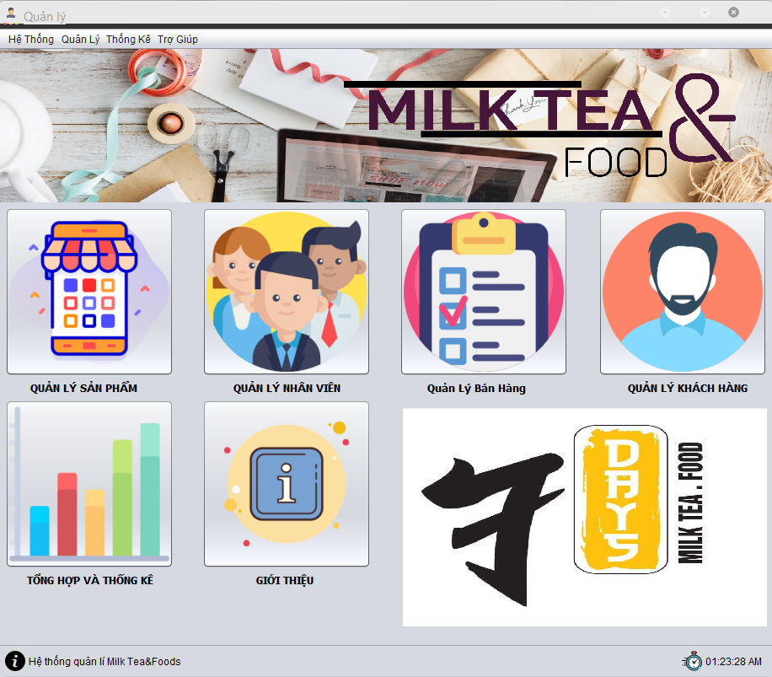

MÔ TẢ HOẠT ĐỘNG

|  |  |
| --- | --- |
| **Sự kiện** | **Công việc** |
| Đăng nhập | Login() |
| Đăng xuất | Logoff() |
| Kết thuc | Exit() |
| Quản lý sản phẩm | openSanpham () |
| Quản lý nhân viên | openNhanvien () |
| Quản lý học viên | openKhachhang () |
| Quản lý bán hàng | openBanhang () |
| Giới thiệu | AboutJDialog () |

### Quản lý nhân viên(QLNhanVien)

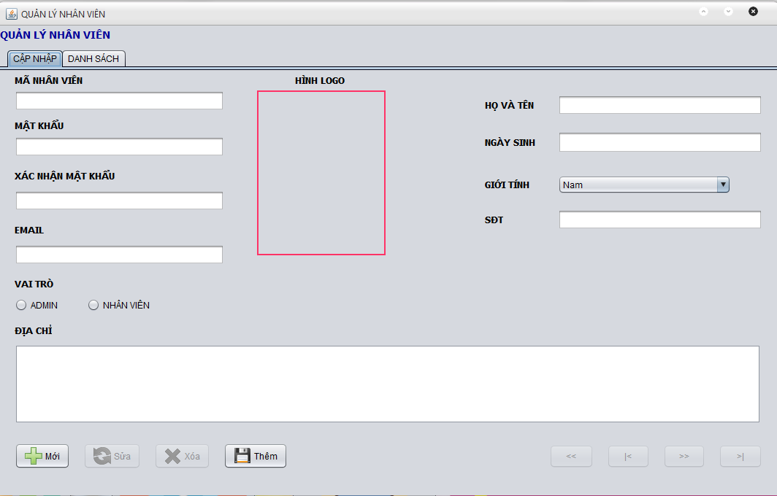

MÔ TẢ HOẠT ĐỘNG

|  |  |
| --- | --- |
| **Sự kiện** | **Công việc phải làm** |
| windowOpened | this.load(); this.setStatus(true); |
| tblGridView.mouseClicked | if(evt.getClickCount() == 2){  this.index = tblGridView.rowAtPoint(evt.getPoint()); if (this.index >= 0) {  this.edit(); tabs.setSelectedIndex(0);  }} |
| btnInsert | Insert() |
| btnUpdate | Update() |
| btnDelete | Delete() |
| btnClear | Clear() |
| btnFirst | this.index = 0; this.edit(); |
| btnPrev | this.index--;  this.edit(); |
| btnNext | this.index++; this.edit(); |
| btnLast | this.index=tblGridView.getRowCount()-1; this.edit(); |

### Quản lý khách hàng (QLKhachHang)

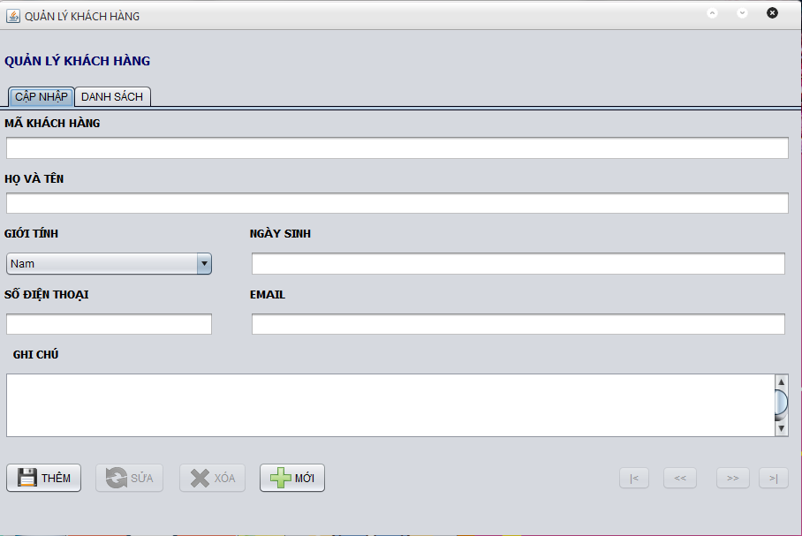

MÔ TẢ HOẠT ĐỘNG

|  |  |
| --- | --- |
| **Sự kiện** | **Công việc phải làm** |
| windowOpened | this.load(); this.setStatus(true); |
| tblGridView.mouseClicked | if(evt.getClickCount() == 2){  this.index = tblGridView.rowAtPoint(evt.getPoint()); if (this.index >= 0) {  this.edit(); tabs.setSelectedIndex(0);  }} |
| btnInsert | Insert() |
| btnUpdate | Update() |
| btnDelete | Delete() |
| btnClear | Clear() |
| btnFirst | this.index = 0; this.edit(); |
| btnPrev | this.index--;  this.edit(); |
| btnNext | this.index++; this.edit(); |
| btnLast | this.index=tblGridView.getRowCount()-1; this.edit(); |
| btnTimKiem | this.load();  this.clear(); |

### Quản lý sản phẩm (QLSanPham)

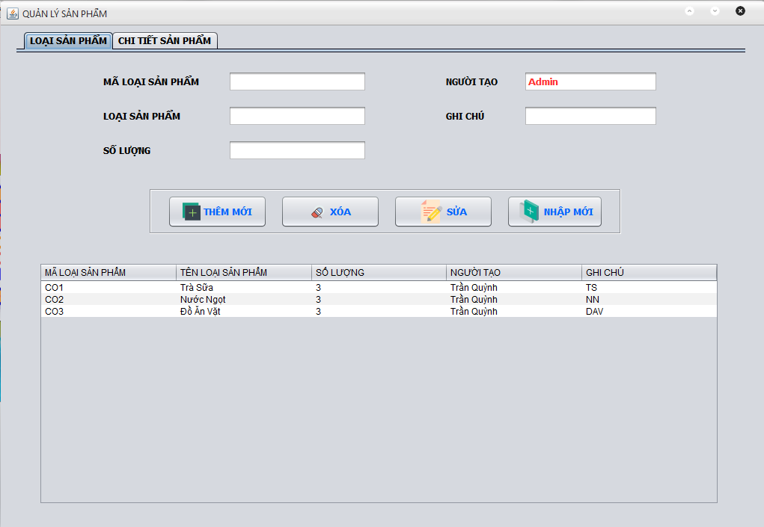



MÔ TẢ HOẠT ĐỘNG

|  |  |
| --- | --- |
| **Sự kiện** | **Công việc phải làm** |
| windowOpened | this.loadSP();  this.fillComboBP();  this.load(); |
| tblGridView.mouseClicked  (bảng Loại Sản Phẩm) | if (evt.getClickCount() == 1) {  this.index = tableSP.rowAtPoint(evt.getPoint());  if (this.index >= 0) {  this.edit();  this.showDetail(index);  //tabs.setSelectedIndex(0);  }} |
| tblGridView.mouseClicked  (bảng Sản Phẩm) | try {  index = tableCTSP.getSelectedRow();  showSP(index);  } catch (Exception e) {  System.out.println(e);  } |
| btnInsert | Insert() |
| btnUpdate | Update() |
| btnDelete | Delete() |
| btnClear | Clear() |
| btnInsertCTSP | InsertSP() |
| btnUpdateCTSP | UpdateSP() |
| btnDeleteCTSP | DeleteSP() |
| btnClearCTSP | ClearSP() |

### Quản lý báng hàng (QLBanHang)



MÔ TẢ HOẠT ĐỘNG

|  |  |
| --- | --- |
| **Sự kiện** | **Công việc phải làm** |
| windowOpened | ResultSet rsSP = Other.LoaiSanPhamDao.GetAll();  BLLSanPham.DoDuLieu(tblSanPham, rsSP);  BLLLoaiSanPham.DoDuLieuVaoCBBLoaiSanPham(cbbLoaiSP);  //keyword = ""; là load tất cả khách hàng  String keyword = "";  BLLKhachHang.DoDuLieuVaoCBBKhachHang(cbbKH, keyword);  txtSoHoaDon.setText(SoHoaDon());  txtNgayTao.setText(ChuyenDoi.DinhDangNgay(new Date())); |
| cbbLoaiSPItemStateChanged | cbbLoaiSP(); |
| txtTimTenKeyReleased | TimTen(); |
| tblSanPhamMouseClicked | if (evt.getClickCount() >= 2) {  MaSP = tblSanPham.getValueAt(tblSanPham.getSelectedRow(), 0).toString();  SoLuong = Integer.parseInt(tblSanPham.getValueAt(tblSanPham.getSelectedRow(), 3).toString());  System.out.println(SoLuong);  System.out.println("GhiChu");  String tenSP = tblSanPham.getValueAt(tblSanPham.getSelectedRow(), 1).toString();  double thanhTien, dongia;  dongia = Double.parseDouble(tblSanPham.getValueAt(tblSanPham.getSelectedRow(), 2).toString());  thanhTien = dongia * SoLuong;  String GhiChu = tblSanPham.getValueAt(tblSanPham.getSelectedRow(), 4).toString();  int IDSanPham = Integer.parseInt(tblSanPham.getValueAt(tblSanPham.getSelectedRow(), 5).toString());  ThemSanPhamTbCTHD(MaSP, tenSP, SoLuong, dongia, thanhTien, GhiChu, IDSanPham);  txtTongTien.setText(ChuyenDoi.DinhDangTien(TinhTien()));  } |
| ThemSanPhamTbCTHD | ThemSanPhamTbCTHD(); |
| TinhTien | TinhTien(); |
| cbbKHItemStateChanged | cbbKH(); |
| btnThanhToanActionPerformed | ThanhToan(); |
| XuatHoaDon | XuatHoaDon(); |
| btnTaoMoiActionPerformed | txtSoHoaDon.setText(SoHoaDon()); |
| txtTimKhachHangKeyReleased | String keyword = txtTimKhachHang.getText();  BLLKhachHang.DoDuLieuVaoCBBKhachHang(cbbKH, keyword); |
| ThemCTHDTuTable | ThemCTHDTuTable(); |
| ThemChiTietHoaDon | ThemChiTietHoaDon(); |

### 

### Quản lý thống kê (QLThongKe)

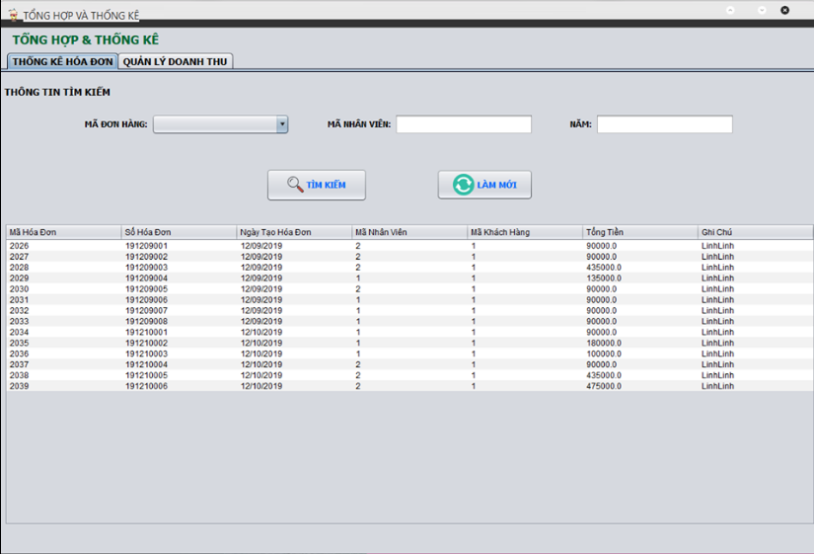

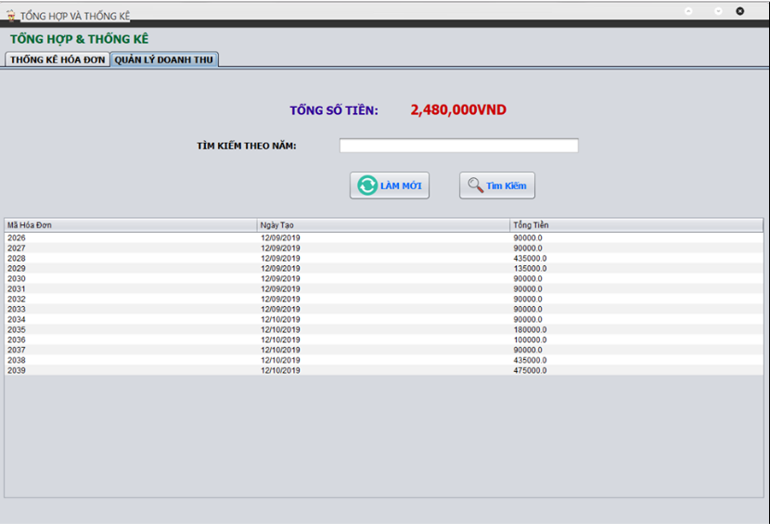

MÔ TẢ HOẠT ĐỘNG

|  |  |
| --- | --- |
| **Sự kiện** | **Công việc phải làm** |
| btnLMoiActionPerformed | txtNam.setText("");  load2(); lblTong.setText(ChuyenDoi.DinhDangTien(sum())  + "VND"); |
| btnLamMoiActionPerformed | txtMaNV.setText("");  txtNgay.setText(""); cboMaDonHang.removeAllItems();  fillComboBox(); cboMaDonHang.setSelectedIndex(-1); load(); |
| btnTKiemActionPerformed | btnTKiem(); |
| formWindowOpened | this.load(); |

### Form giới thiệu (AboutJDialog)

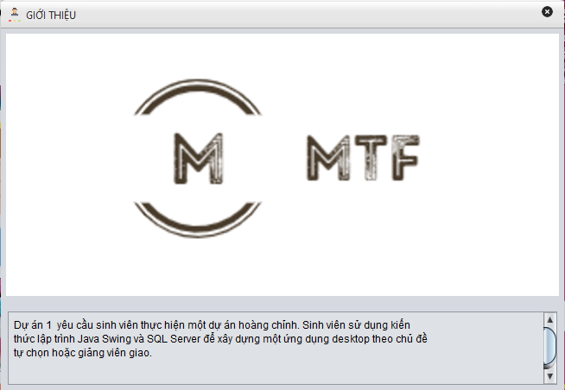

MÔ TẢ HOẠT ĐỘNG

|  |  |
| --- | --- |
| **Sự kiện** | **Công việc** |
| Constructor | setLocationRelativeTo(null); |
| lblLogo | this.dispose(); |
| txtContent | Text: như hình |

### Form giới thiệu (AboutJDialog)

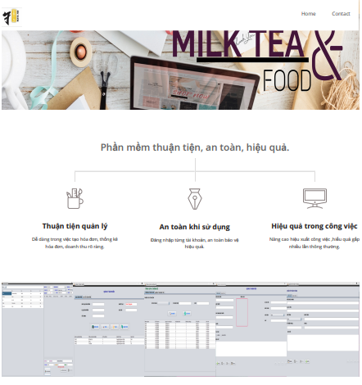

# KIỂM THỬ

**KIỂMTHỬFORMQUẢNLÝNHÂNVIÊN**

|  |  |  |  |
| --- | --- | --- | --- |
| **Thuộc tính** | **Thao tác** | | |
| **Thêm mới** | **Cập nhật** | **Xóa** |
| Mã nhân viên | Không để trống  Không nhập trùng mã |  |  |
| Mật khẩu | Ít nhất 3 ký tự | |  |
| Họ và tên | Chỉ chứa alphabet và ký tự trắng | |  |
| Email | Phải đúng định dạng Email | |  |
| SĐT | Phải đúng định dạng SĐT | |  |

**KIỂMTHỬFORMQUẢNLÝKHÁCH HÀNG**

|  |  |  |  |
| --- | --- | --- | --- |
| **Thuộc tính** | **Thao tác** | | |
| **Thêm mới** | **Cập nhật** | **Xóa** |
| Mã khách hàng | Không để trống Không trùng  Đúng định dạng mã |  |  |
| Họ và tên | Chỉ chứa alphabet và ký tự trắng | |  |
| Email | Phải đúng định dạng Email | |  |
| SĐT | Phải đúng định dạng SĐT | |  |
| Ngày sinh | Phải đúng định dạng ngày sinh | |  |

**KIỂMTHỬFORMQUẢNLÝ SẢN PHẨM**

|  |  |  |  |
| --- | --- | --- | --- |
| **Thuộc tính** | **Thao tác** | | |
| **Thêm mới** | **Cập nhật** | **Xóa** |
| Mã sản phẩm | Không để trống  Không trùng |  |  |
| Loại sản phẩm | Không nhập trùng loại sản phẩm | |  |
| Số lượng | Phải lớn hơn 0 | |  |
| Giá | Phải lớn hơn 0 | |  |

# ĐÓNG GÓI VÀ TRIỂN KHAI

## 5.1 HƯỚNGDẪNCHUYỂNĐỔIJARTHÀNHEXE

* + - SửdụngphầnmềmEXE4Jđểchuyểnđổijarsangexe
    - SửdụngphầnmềmInnoSetupđểđónggói

## HƯỚNGDẪNCÀIĐẶTTRIỂNKHAI

* + - CàiSQLServer2008trởlên
    - TạoCSDLMilk_Tea&Foodbằngcáchchạyfile Milk_Tea&Food.sql
    - CàiđặtJDK1.8trởlên

## HƯỚNG DẪN SỬDỤNGPHẦNMỀM

* + - Đăngnhậpvớitàikhoảnusername:Adminvàpassword 123456
    - Cấpcáctàikhoảncóvaitròlàtrưởngphòng
    - Đăngnhậptàikhoảnmớivàxóatàikhoảnadmin
    - Xemhướngdẫnsửdụngtrongmenutrợgiúpcủaphầnmềm.

# KẾT LUẬN VÀ HƯỚNG PHÁT TRIỂN DỰ ÁN

## KỸ NĂNG LÀM VIỆC NHÓM

* Làm việc nhóm yêu cầu tất cả các thành viên phải đóng góp ý kiến và lên ý tưởng thực hiện cùng nhau
* Tổ chức phân bổ công việc trong nhóm hiệu quả dựa trên năng lực của từng thành viên
* Xây dựng và nâng cao tinh thần hợp tác giữa các thành viên trong nhóm để đạt được mục tiêu chung của doanh nghiệp

## VIẾT BÁO CÁO DỰ ÁN

* Xác định đúng yêu cầu của dự án, phác thảo mô hình dự án
* Định hướng cấu trúc dự án và nội dung báo cáo
* Báo cáo từng phân đoạn nội dung,chức năng, form của dự án đồng thời theo dõi quá trình làm dự án
* Trước khi hoàn thành báo cáo cần kiểm tra lại các lỗi trình bày : font chữ, căn lề, hình ảnh, sô liệu, chính tả

## TRẢI NGHIỆM KỸ NĂNG LẬP TRÌNH

* Kỹ năng giải quyết vấn đề trong quá trình lập trình dự án, các vấn đề phát sinh yêu cầu các thành viên phải linh hoạt,tư duy để giải quyết vấn đề
* Kỹ năng đặt tên phù hợp và dễ hiểu giúp thuận lợi cho việc lập trình dự án sau này
* Kỹ năng hợp tác với các doanh nghiệp: tôn trọng và lắng nghe yêu cầu của khách hàng dưa trên những yêu cầu của khách hàng các thành viên lên ý tưởng và xây dựng dự án.